А:В. Цветков
Гиперактивный ребенок: развиваем саморегуляцию

Москва 2012

УДК 159.922.7 ББК 88.8 Ц 274
Ряд глав данного пособия (Современные научные данные о гиперактивности, Экспериментальное исследование саморегуляции у детей с СДВГ, Гиперактивный ребенок идет в школу) написан в соавторстве с Е.В. Власенко.
Цветков А.В.
Ц 274 Гиперактивный ребенок: развиваем саморегуляцию. -
М.: Издательство «Спорт и Культура - 2000», 2012. - 104 с.
ISBN 978-5-91775-085-9
В учебно-методическом пособии представлены как современные психологические и медицинские данные о синдроме дефицита внимания с гиперактивностью, так и ответы на популярные вопросы родителей и педагогов по воспитанию гиперактивных детей в виде рекомендаций по нейропсихологи-ческой коррекции саморегуляции и познавательных процессов (психомоторики, предметных образов-представлений, мышления). Пособие адресовано психологам, педагогам и родителям гиперактивных детей.
В оформлении обложки использован фрагмент картины X. Миро «Характер».
УДК 159.922.7 ББК 88.8
О Цветков А.В., 2012 ISBN 978-5-91775-085-9 О ООО «ИСК», о-макет, 2012

Оглавление

От автора (на какие вопросы отвечает данное пособие)............5
Современные научные данные о гиперактивности ....................7
Экспериментальное исследование саморегуляции
у детей с СДВГ ............................................................................. 15
Произвольная память у детей с трудностями в развитии:
диагностика и коррекция.............................................................34
Спокойно рисуем, играем, гуляем... А теперь попробуем
перейти к занятиям! .....................................................................49
Дома тихо, в гостях громко .........................................................54
Ребенок, который все понимает. Но в школе «забывает»........58
Почерк ужасен, чтение- с пропуском букв.............................61
Мой ребенок, сын компьютера - что с ним делать? .................68
Можно ли СДВГ «залечить таблеточкой»?................................71
Что нас ждет в подростковом возрасте? ....................................73
Гиперактивный ребенок идет в школу!......................................76
Что такое биологическая обратная связь? .................................87
Нейропсихологическая коррекция синдрома дефицита
внимания (СДВГ) .........................................................................89
Заключение ...................................................................................98
Литература.............................................................................••......99

Папе, сильному и мудрому, посвящаю

От автора
В настоящее время синдром дефицита внимания с гиперактивностью (СДВГ, еще его называют синдромом нарушения внимания - СНВ, или гиперкинетическим расстройством) относится к числу наиболее распространенных неврологических заболеваний в детском возрасте - до 15% от всех детей младшего школьного возраста [41].
Доходит до того, что, как пишет известный американский нейропсихолог Э. Голдберг, родители приходят к врачу с просьбой «диагностировать у ребенка СДВГ» - «магический диагноз служит оправданием школьных неуспехов» [10, с. 230].
Нет ничего удивительного в том, что родители, психологи и педагоги теряются в том потоке информации, - а это свыше 2000 публикаций в год (!), которые посвящены СДВГ [28, с. 5].
Данное пособие призвано ответить на самые популярные вопросы, которые задают специалистам родители, дать ряд авторских рекомендаций по коррекционной работе для педагогов, психологов и родителей, привести ряд новых данных, полученных в современных исследованиях психологов и медиков.
Вот список вопросов, с которыми чаще всего приходят к психологу родители гиперактивного ребенка:
1. Почему ребенок может спокойно рисовать или смотреть телевизор, но и пяти минут не может усидеть за домашним заданием?
2. Почему с ребенком можно сладить дома, но в школе или в гостях он совершенно неуправляем?
3. Дома ребенок понимает задачу, решает ее правильно, но такая же задача на контрольной - это катастрофа, он ее «забывает»...
4. Почерк - ужасен, ошибки - «дурацкие», чтение - с пропусками букв и слогов, вдобавок часто ребенок не может ответить на элементарные вопросы по прочитанному. Что делать?
5. Никакие воспитательные меры не помогают, - ругаешь ребенка, он смеется, хвалишь - ему все равно. Друзей у него нет, из интересов - телек и компьютер. Не гуляет, не играет. Это разве нормально???
6. Есть ли шанс, что все это «израстется», «пройдет с возрастом», «можно залечить таблеточками»?
7. Что нас ждет в подростковом возрасте?
8. Сможет ли ребенок освоить школьную программу? Не будет ли он «белой вороной»?
Этот список, конечно, можно продолжать. Мы постараемся ответить на эти и другие вопросы.
Автор выражает искреннюю признательность профессору Л.С. Цветковой за помощь в создании методов, использованных на страницах этого пособия, и сотрудникам Центра интеллектуального развития МПСИ (Сергиенко А.А., Котягиной С.Н.) за обсуждение проблемы гиперактивности.

Современные научные данные
о гиперактивности

Синдром дефицита внимания с гиперакгивностью считается одним из основных клинических вариантов минимальной мозговой дисфункции.
Термин «минимальная мозговая дисфункция» официально введен в 1962 году на специальной международной конференции в Оксфорде и с тех пор принял статус в медицинской литературе. С этого времени термин ММД использовался для определения таких состояний, как расстройства поведения и трудности обучения, не связанные с выраженными нарушениями интеллектуального развития [21].
Синдром дефицита внимания с гиперактивностью наблюдается у детей в возрасте от 3 до 15 лет, но наиболее часто проявляет себя в дошкольном и младшем школьном возрасте. Пик проявления синдрома гиперактивности приходится на возраст 6-7 лет, а к 14-15 годам гиперактивность постепенно уменьшается, однако не «исчезает» окончательно: если проявления гиперактивности и импульсивности снижаются с возрастом, то нарушения внимания только нарастают (см. об этом в специальном параграфе) [43].
В развитии СДВГ наблюдаются также половозрастные различия. Среди мальчиков 7-12 лет признаки синдрома встречаются в 2-3 раза чаще, чем среди девочек. Высокая частота симптомов заболевания у мальчиков может быть обусловлена более высокой уязвимостью плода мужского пола по отношению к патогенетическим воздействиям во время беременности и родов. У девочек большие полушария головного мозга менее специализированы, поэтому они имеют больший резерв компенсаторных функций при поражении центральной нервной системы по сравнению с мальчиками [31].
Показано (российские данные) [52], что из детей, обращавшихся за неврологической помощью, 67% составляют мальчики (примерно такие же данные получены и в нейропсихологических

7

консультативных центрах). Синдром дефицита внимания встречается у 22% от общего числа обратившихся детей, что, в сравнении с наиболее распространенными расстройствами, - «школьным неврозом» (нарушение адаптации к школе или детскому саду) - 5% выборки, эпилепсией - 3%, и детским церебральным параличом -2% - выводит СДВГ в «лидеры» неврологической заболеваемости детей. Стоит отметить, что авторы цитируемого исследования работают в комплексном (медико-психолого-педагогическом) центре, где диагноз проверяется «со всех сторон».
Учитывая столь значительную распространенность СДВГ, неудивительно, что в последние годы наблюдается лавинообразный рост публикаций по этой проблеме - и научных исследований, и практических пособий. Когда готовилось это издание, книги «по проблеме» заняли полкомнаты. Неужели все авторы пишут о разном? Постараемся обобщить имеющиеся данные.
Исследователи еще не располагают убедительными доказательствами приоритета физиологических, биологических или социальных факторов при формировании изменений высших отделов мозга, являющихся основой синдрома дефицита внимания с гиперактивностью.
Проявления СДВГ могут быть распределены по трем основным группам симптомов: нарушения внимания, импульсивности и гиперактивности. Также значимой (хотя и не входящей в «клинические признаки») является социальная дезадаптация.
Диагностические критерии «гиперкинетического расстройства» по классификации болезней Всемирной организации здравоохранения МКБ-10 выглядят следующим образом [40]:

Дефицит внимания (для постановки диагноза требуется не менее шести признаков):

• часто проявляющаяся неспособность внимательно следить за деталями или совершение беспечных ошибок в школьной программе, работе или другой деятельности;
• часто не удается поддерживать внимание на заданиях или игровой деятельности;

8

• часто заметно, что ребенок не слушает того, что ему говорится;
• ребенок часто не способен следовать инструкциям или завершать школьную работу, повседневные дела и обязанности на рабочем месте (не из-за оппозиционного поведения или неспособности понять инструкции);
• часто нарушена организация заданий и деятельности;
• часто избегает или очень не любит заданий, таких как домашняя работа, требующая постоянных умственных усилий;
• часто теряет вещи, необходимые для выполнения определенных заданий или деятельности, такие как школьные вещи, карандаши, книги, игрушки или инструменты;
• часто легко отвлекается на внешние стимулы;
• часто забывчив в ходе повседневной деятельности.

Гиперактивность (требуется не менее трех признаков):

• часто беспокойно двигает руками или ногами или ерзает на месте;
• покидает свое место в классной комнате или в другой ситуации, когда требуется оставаться сидеть;
• часто начинает бегать или куда-то карабкаться, когда это является неуместным (в подростковом или зрелом возрасте может присутствовать лишь чувство беспокойства);
• часто неадекватно шумен в играх или испытывает затруднения при тихом проведении досуга;
• обнаруживается стойкий характер чрезмерной моторной активности, на которую существенно не влияют социальные ситуация и требования.

Импульсивность (требуется не менее одного признака):

• часто выпаливает ответы до того, как завершены вопросы;
• часто не способен ждать в очередях, дожидаться своей очереди в играх или групповых ситуациях;
9
• часто прерывает других или вмешивается (например, в разговоры или игры других людей);
• часто слишком много разговаривает без адекватной реакции на социальные ограничения.
В США принята другая классификация психических расстройств, DSM-IV, и, несмотря на общность глобального подхода, в двух классификациях есть ряд важных для нас различий.
Так, в МКБ-10 есть дополнительные требования и для постановки диагноза «гиперкинетическое расстройство» (СДВГ - это американский термин) необходимо, чтобы:
1. симптомы проявились не позднее 7-летнего возраста;
2. симптомы проявлялись в нескольких ситуациях («ситуациями» называют поведение дома, в школе и в общественных местах);
3. все три типа симптомов были отмечены, по меньшей мере, в двух различных типах ситуаций, например, как дома, так и в школе, или в школе и в торговом центре;
4. расстройство не отвечает критериям, которые позволяют диагностировать общее нарушение развития (например, аутизм, депрессию и т.д.).
Обе диагностические системы (и МКБ-10, и DSM-IV) едины в том, что для точной постановки диагноза необходимо, чтобы симптомы проявлялись более чем в одной ситуации (в противном случае, это может быть невроз, проблемы воспитания и т.д.), однако по МКБ-10, в отличие от DSM-IV, для постановки диагноза должны присутствовать проявления как невнимательности, так и гиперактивности и импульсивности. DSM-IV таких требований не предъявляет и описывает различные клинические подтипы СДВГ:
а) сочетанную (или комбинированную), при которой присутствуют симптомы из всех трех групп симптомов СДВГ, проявляющиеся как дома, так и в школе;
б) СДВГ с преимущественными нарушениями внимания;
в) СДВГ с преобладанием гиперактивности и импульсивности. Таким образом, диагностические критерии в МКБ-10 более
строгие, чем в DSM-IV, и диагноз «гиперкинетическое расстрой-
10
ство» (ГР) определяет только сочетанную форму СДВГ по DSM-IV. В свою очередь, последняя классификация рассматривает его как тяжелую степень расстройства, требующего исключительно медикаментозной терапии (о которой мы подробно расскажем в соответствующем параграфе).
Как говорилось выше, отставание биологического созревания ЦНС у детей с СДВГ и, как следствие, высших психических функций (преимущественно регулятивного компонента), не позволяет ребенку адаптироваться к новым условиям существования и нормально переносить интеллектуальные нагрузки [31].
Для детей младшего школьного возраста с СДВГ, по данным исследований электроэнцефалограммы (ЭЭГ) [2], характерным оказался дефицит неспецифической активации (ее обеспечивают стволовые структуры мозга, ретикулярная формация) и незрелость т.н. фронто-таламической системы - «петли обратной связи», в которой лобные доли, получив активационные влияния от ствола, регулируют уровень активации всего мозга в целом. Кроме того, у детей с СДВГ. снижен уровень внутриполушарных связей, в частности между*'лобными и височными, теменными долями.
Любопытными представляются данные о том, что у детей с СДВГ снижено церебральное энергообеспечение (примерно на 12%) [12], особенно - в лобных и правом височном отделах. Также исследование энергетики мозга (по данным уровня постоянных потенциалов) подтверждает данные о снижении у этой категории детей количества межрегиональных мозговых связей.
Довольно часто гиперактивные дети сообразительны и быстро «схватывают» информацию, обладают неординарными способностями. Развитие интеллекта у детей с СДВГ долгое время было предметом дискуссий - одни специалисты полагали, что оно не отличается от нормы, другие считали, что дефицит внимания приводит к серьезному снижению умственных способностей. Последние исследования [14] показали, что по таким показателям (использовался тест Векслера), как общая осведомленность и объем_простых знаний, дети с гиперактивностью не отличаются от здоровых сверстников, а вот умение строить умо-
11
заключения, способность к применению социальных правил и норм, самостоятельность, долговременная слухо-речевая память у них сформирована хуже нормы. В дипломной работе Ю.В. Се-мешиной (рук. - к.псх.н. А.А. Сергиенко) показано, что наглядно-образное мышление у детей с СДВГ также имеет особенности: есть трудности в выделении существенных признаков предмета (идет смешение похожих предметов), в различении предметов внутри одной группы (сапог-ботинок; жираф-верблюд; петух-цыпленок-курица), трудности в актуализации образа по слову-наименованию и в номинативной функции речи (называние образов). Есть и трудности в пространственном и квазипространственном (понимание логико-грамматических конструкций) восприятии, зрительно-предметной памяти.
Среди детей с СДВГ встречаются действительно талантливые дети, но и случаи задержек психического развития у данной категории детей не являются редкостью. Самое существенное состоит в том, что интеллект детей в общем сохраняется, но черты, характеризующие СДВГ: беспокойство, неусидчивость, недостаточная целенаправленность и импульсивность поступков, повышенная возбудимость часто сочетаются с трудностями в приобретении учебных навыков (чтение, счет, письмо), что ведет к выраженной школьной дезадаптации [25].
Специфика интеллектуальной деятельности гиперактивного ребенка состоит из цикличности: произвольная продуктивная работа не превышает 5-15 минут, по истечении которых дети теряют контроль над умственной активностью, а далее в течение 3-7 минут мозг накапливает энергию и силы для следующего рабочего цикла. Чем дольше ребенок работает, тем короче становятся продуктивные периоды и длительнее время отдыха -пока не наступает полное истощение. Тогда для восстановления умственной работоспособности бывает необходим сон. В период «отдыха» мозга ребенок перестает понимать, осмысливать и перерабатывать поступающую информацию. Она нигде не фиксируется и не задерживается, поэтому ребенок не помнит, что он в это время делал, не замечает, что были какие-то перерывы в его деятельности [31].
12
IОбщая продуктивность памяти у детей с СДВГ может быть на уровне нормативных показателей, но из-за неустойчивости внимания наблюдаются «пробелы» в хорошо усвоенном материале. Могут быть следующие расстройства кратковременной памяти: уменьшение объема запоминания, повышенная тормо-зимость посторонними раздражителями, замедленное запомина- I ние. При этом Усиледи*-мотивации или организация материала / дает компенсаторный эффект,"что "свидетельствует о сохранно- _{t} сти корковой функции в отношении памяти.
Если говорить о собственно произвольной регуляции поведения гиперактивных детей [22], то здесь данные неоднозначны: показано, что такие дети испытывают трудности с выработкой стратегии поведения, хуже усваивают инструкции и алгоритмы действий, у них повышено число импульсивных ответов и персевераций (навязчивых повторов) предыдущих действий, их деятельность неустойчива к побочным влияниям. Импульсивность проявляется в неряшливом выполнении заданий (несмотря на усилие все делать правильно), в несдержанности в словах, поступках и действиях (например, выкрикивание с места, неспособность дождаться своей очереди), в неумении проигрывать, излишней настойчивости и отстаивании своих интересов (невзирая на требования взрослого).
Присутствие взрослого не является для детей с СДВГ сдерживающим фактором: они и при взрослых ведут себя так, как остальные дети могут вести себя только в их отсутствии [25]. Зато по способности переключаться с одной программы на другую, способности пользоваться опосредующими звеньями в деятельности («узелок на память») и критичности к результатам своей деятельности гиперактивные ребята не отличаются от нормы.
У гиперактивных детей есть и свои личностные особенности [44]: отсутствие чувства безопасности, склонность к агрессии, нестойкость к стрессу, стремление удовлетворять свои эмоции в мире фантазии, тревожность. Все это, наряду со снижением внимания и познавательных функций, приводит к снижению их _,,./ адаптивного потенциала. В целом для обсуждаемой группы де-
13
тей типичен более низкий уровень социальной зрелости, чем бывает в их возрасте: будучи отстающими зачастую в психическом развитии от сверстников, эти дети стремятся руководить, ведут себя агрессивно и требовательно. Импульсивные гиперактивные дети быстро реагируют на запрет или резкое замечание, отвечают резкостью, непослушанием. Попытки сдержать их приводят к действиям по принципу «отпущенной пружины». От этого страдают не только окружающие, но и сам ребенок, который хочет выполнить обещание, но не сдерживает его.
Итак, дети с СДВГ имеют следующие характерные особенности: снижение процессов саморегуляции, выраженные нарушения структуры деятельности, сложности в формировании произвольного внимания (неустойчивость, отвлекаемость, трудности с концентрацией и распределением внимания), снижение способности к выделению существенных признаков и пространственных операций, изменение временной протяженности рабочих и релаксационных циклов в деятельности мозга. Выявляемые у детей нарушения интерпретируются как отражение незрелости, а не как повреждение мозговой ткани.

Экспериментальное исследование саморегуляции у детей с СДВГ
§ 1. Организация, этапы и методики исследования

Целью данного исследования является изучение саморегуляции психической деятельности у младших школьников с синдромом дефицита внимания с гиперактивностью. Исследование проводилось при участии младших школьников мужского пола 7-10 лет, учащихся в 1-4 классах средней общеобразовательной школы № 410 (надомного обучения) города Москвы. Всего в исследовании приняло участие 14 человек. Из них 4 человека из 1 класса, 5 человек из 2 класса, 3 человека из 3 класса, 2 человека из 4 класса. Все дети имеют диагноз СДВГ и сопутствующие диагнозы: ММД- 10 человек, сахарный диабет - 2 человека, эпилепсию -1 человек, синдром Рассела - 1 человек. Среди испытуемых 6 левшей.
Объектом исследования является процесс саморегуляции психической деятельности у младших школьников с СДВГ.
Предметом исследования являются особенности саморегуляции в психомоторной, графической и мнестико-интеллектуальной деятельности.
В исследовании выдвинута гипотеза: у детей с СДВГ нарушены высшие формы саморегуляции психической деятельности.
В соответствии с проблемой, объектом, предметом и целью исследования предстояло решить следующие задачи:
1. разработать психодиагностический комплекс для выявления особенностей саморегуляции у детей младшего школьного возраста с СДВГ;
2. провести экспериментальное исследование особенностей саморегуляции психической деятельности у младших школьников с СДВГ.
Для решения поставленных задач и проверки выдвинутой гипотезы использовались следующие методики нейропсихоло-гического исследования:
15
1. Проба «Кулак-ребро-ладонь»
2. Графическая проба «Забор»
3. Проба «Кулак-палец»
4. Методика «Поднимание руки на стимул»
5. Копирование куба
6. Методика «Перешифровка символов»
7. Методика «Рисунок человека»
8. Методика «Пиктограмма»
Данный комплекс методик и проб направлен на исследование:
- произвольной деятельности, ее организации, устойчивости;
- способности к формированию психомоторной программы деятельности;
- конфликтной произвольной деятельности;
- исследование внимания, произвольной памяти и способности к обучению;
- образа-представления.
Данный комплекс выявляет нарушения ВПФ при поражении лобных систем мозга.
В исследовании мы опирались на работы Л.С. Цветковой, выделившей следующие факторы, лежащие в основе нарушения ВПФ при поражении лобных долей мозга:
1) динамика психических процессов
2) способность к порождению мотивов
3) способность к удержанию мотивов и построению на их основе полноценной целенаправленной деятельности (планирование деятельности)
4) критичность к своей деятельности (включающая в себя как необходимое звено действия по контролю промежуточных результатов) [47].

Проба «Кулак-ребро-ладонь»

Цель: Исследование двигательной программы деятельности. Инструкция: «Делай как я. Смотри внимательно». Испытуемому предлагается последовательно придавать сво-
16
ей руке три различных положения: кулака, распрямленной кисти, расположенной ребром, и ладони, ударяющей по столу плашмя. Инструкция сопровождается зрительным показом. У испытуемых с проблемами передних отделов коры «кинетическая мелодия» не устанавливается: теряется последовательность нужных ~ жестов, инертно повторяется один жест или прежнее пространственное расположение.
Если исполнение пробы в ее стандартном варианте упорно не получается, экспериментатор может предложить испытуемому помочь себе речевым сопровождением - командами: «Кулак, ребро, ладонь,кулак, ребро, ладонь».
Введение речевой регуляции само по себе становится дифференцирующим приемом, поскольку у больных только с дефектами премоторных систем такой дополнительный фактор может дать существенный эффект, а при более обширных или сдвинутых вперед поражениях регулирующее влияние речи настолько ослабляется, что даже при правильном повторении инструкции больной продолжает выполнять нужное действие с ошибками.
При работе с ребенком предлагается воспроизводить по образу серию из 9 движений, состоящую из 3 вышеназванных движений. Если ребенок не справляется с заданием. Образец демонстрируется повторно до 5 раз.
Обработка данных: Данный тест чувствителен не только к поражению двигательных систем (преимущественно премоторных их отделов), но и к модально неспецифическому дефициту сукцессивных функций. Первый и второй варианты расстройств порождают разные виды ошибок. В первом случае чаще страдает переключение между движениями в автоматизированном режиме: ребенок персеверирует или делает большие паузы между движениями. Во втором случае дети путают последовательность движений или пропускают некоторые из них [47].
17

Графическая проба «Забор»

Цепь: Исследование кинетической структуры движения и возможности правильно распределить двигательные импульсы во времени.
Инструкция: «Продолжай рисовать заборчик точно так же, как у меня; обрати внимание на рисунок».
Испытуемому предлагается, не отрывая руки от листа бумаги, рисовать до края страницы достаточно узор с чередованием треугольных и квадратных звеньев (образец см. в приложении), сначала правой рукой, затем левой.
Обработка данных:
1. Программа не усвоена - идет рисование только квадратных или треугольных зубцов (3 балла);
2. Вместо «заборчика» идет плавная волна (2,5 балла);
3. «Средний зубец» - компромисс между треугольным и квадратным (2 балла);
4. Дополнительные звенья, включенные в заданную программу - точки, черточки, дуги, пустые пространства между зубцами «заборчика» (1,5 балла);
5. Трудности переключения между зубцами, но без дополнительных звеньев - в виде «слипания» стенок треугольного и квадратного зубца (единичных) (1 балл);
6. Макрография, микрография, трудности удержания строки без нарушений выполнения программы (0,5 балла);
7. «Заборчик» нарисован безошибочно - 0 баллов.
В случаях повреждения премоторных отделов будут регистрироваться различные изменения рисунка, свидетельствующие о неспособности дифференцировать кинетическую структуру движения и правильно распределить двигательные импульсы во времени. Испытуемый при упомянутых поражениях начинает вырисовывать каждый элемент отдельно, либо после 1-2 правильных по чередованию фрагментов вырабатывает простой двигательный стереотип, состоящий из одного повторяющегося звена. Возможны персеверации, контаминации, неудержание программы. Возможна дисфункция задне-лобных зон коры левого полушария [47].
18

Проба «Кулак-палец»

Цель: Исследование реакции выбора, при которой испытуемого своеобразно провоцируют на демонстрацию эхотоаксда. Тем самым достигается конфликтность между условным значением раздражителя с его непосредственным воздействием.
Инструкция: «Я поднимаю палец, а ты в ответ должен поднять кулак и сразу опустить. А если я подниму кулак, ты должен поднять палец и сразу опустить».
Обработка данных: Возможно эхопраксическое движение -на поднятый кулак поднимают кулак, на поднятый палец поднимают палец. Персеверации. Эти ошибки проявляются при поражениях или дисфункциях лобных зон мозга, при грубом нарушении -незрелость стволовых структур с влиянием на лобную кору [47].

Методика «Поднимание руки на стимул»

Цель: Исследование произвольной деятельности, ее организации, устойчивости; вербальной памяти; переключения.
Инструкция: «Когда я стукну 1 раз, ты быстро поднимешь руку, когда я стукну 2 раза - ты руку не поднимаешь».
Обработка данных: Неустойчивое запоминание инструкции, замедленное выполнение, инертность, персеверации, дефекты переключения. При ошибках возможна дисфункция лобных, задне-лобных, лобно-височных зон мозга. При грубых ошибках возможна незрелость стволовых структур мозга [47].

Копирование куба

Цель: Исследование произвольной деятельности.
Инструкция: Испытуемому предъявляется рисунок куба. Ребенку необходимо скопировать рисунок с учетом его трехмерных характеристик.
Обработка данных: Оценивается воспроизведение формы (квадратной), плоскостной или пространственный характер рисунка, адекватность соотношения частей рисунка и адекватность размеров по следующим параметрам:
19

1. Несмотря на несколько попыток (или при единственной попытке), не переданы ни общая форма предмета (квадрат), ни его объемные характеристики - 3 балла;
2. Передана форма (квадрат), однако рисунок «плоский», куб редуцирован до квадрата - 2,5 балла;
3. Передана форма, есть попытка(и) передать объем, но при этом нарушается соотношение частей куба (он «кособокий», или похож на кривоногий столик, или - на призму и т.п.) - 2 балла;
4. Передана форма, объем, в целом - соотношение частей, кроме деталей (типа заштриховки правой грани), рисунок «неаккуратный» - 1,5 балла;
5. Рисунок соответствует образцу, кроме линейных размеров - 1 балл;
6. Рисунок соответствует образцу по всем параметрам, но на рисование затрачено более одной попытки - 0,5 балла;
7. Полностью соответствующий образцу рисунок сделан за одну попытку - О баллов.
При снижении произвольной деятельности, замене ее привычными действиями или хаотическими можно думать о слабости или дисфункции коры лобных зон мозга.
Плоскостные рисунки говорят о несформированности пространственного восприятия и представления. Такой дефект возможен при незрелости зоны ТРО левого и правого полушарий. Он говорит о несформированности интеллекта [47].

Методика «Перешифровка символов»

Цель: Исследование внимания, психомоторики, произвольной памяти и способности к обучению.
Инструкция: В верхней части специального бланка размещается ряд фигур с расположенными под ними графическими символами. Это образец. Ниже предлагается несколько рядов случайно подобранных фигур. Необходимо проставить соответствующие образцу символы ниже представленных фигур. Задание выполняется на время. Каждое правильно выполненное задание оценивается в 1 балл.
20
Обработка данных: Подсчитывается общий темп работы и количество правильно перешифрованных символов [4].
Методика «Рисунок человека»

Этот тест впервые был предложен Ф. Гуденаф для исследования познавательных способностей. Впоследствии К. Маховер разработала систему критериев, позволяющую оценивать с помощью этого теста личностные особенности. С тех пор критерии оценки как познавательного, так и личностного развития многократно пересматривались и дорабатывались разными авторами, сам же тест до сих пор остается одним из наиболее часто используемых диагностических методов.
Цель: Рисунок человека позволяет оценивать как когнитивные особенности ребенка (восприятие, способы построения целостного зрительного образа, координацию глаз-рука, сформи-рованность общих представлений о строении человеческого тела и другие), так и особенности личностно-эмоциональной сферы.
Инструкция: «Пожалуйста, нарисуй человека - всего, целиком. Постарайся нарисовать как можно лучше - так, как ты умеешь». Бывает, что ребенок отказывается выполнять задание, утверждая, что он не умеет рисовать. В этом случае надо сказать, чтобы он рисовал так, как умеет, даже если получится не очень хорошо; что вам интересны любые детские рисунки; что не очень хороший рисунок лучше, чем никакого.
Обработка данных: При оценке умственного развития опираются на следующие показатели: для 6-летнего возраста считается нормальным наличие головы, глаз, носа, рта, туловища, рук и ног. К 7-летнему возрасту руки и ноги должны изображаться Двойными линиями; должны появляться также пальцы, шея, волосы, одежда. С 8-летнего возраста к этому добавляются уши. Начиная с 9 лет, должны иметься ступни и по 5 пальцев на руках.
За основные части тела (туловище, голова, руки, ноги) начисляется по 2 балла и за дополнительные (уши, волосы, глаза, ^{н}°с, рот, пальцы, ступни) по 1 баллу [4].

Методика «Пиктограмма»

Методика «Пиктограмма» предложена А.Р. Лурией как метод исследования мышления и памяти.
Цепь: Данная методика предназначена для выявления особенностей опосредованного запоминания, специфики мыслительной деятельности и ассоциативных процессов. Она заключается в предложении испытуемому ряда слов, которые нужно запомнить, а для облегчения запоминания к каждому слову на отдельном листе нарисовать такой рисунок, который позднее поможет вспомнить его. Качество рисунка не имеет никакого значения. Слова и буквы писать запрещается.
Инструкция 1: «Я буду говорить слова и словосочетания, а тебе нужно нарисовать что-нибудь такое, что поможет вспомнить каждое слово. Можно рисовать, как получается, лишь бы это помогло тебе вспомнить слово. Единственное, нельзя писать ни букв, ни цифр».
Если ребенок отказывается от выполнения, ссылаясь на то, что он не хочет или не любит рисовать, имеет смысл сказать, что это не трудно и нужно просто изобразить (как получится) то, что напомнит слово.
Предлагаемые слова: веселый праздник, страх, любовь, беззубый старик, грусть, справедливость, темная ночь, вкусный ужин, богатство, строгая учительница, отличник, дружба, развитие, обман.
Инструкция 2: «Посмотри на свой рисунок. Для какого ело- ] ва он нарисован? Вспомни это слово».
Можно предложить записывать соответствующие слова] (словосочетания) под рисунком, а можно, указывая ребенку на! изображения, просить его называть слово.
Обработка данных: При оценке умственного развития ис-! пользовались следующие критерии:
Адекватность ассоциаций: этот показатель характеризует] степень соответствия смысла изображения смыслу слов, пред-] ложенных для запоминания.
Абстрактность - конкретность рисунков: абстрактный ри-1
22
сунок говорит о высоком уровне интеллектуального развития и характеризуется экономностью, отсутствием лишних деталей. Чрезмерная конкретность рисунка свидетельствует о конкретности мышления.
Воспроизведение заданных слов. При воспроизведении слов ребенок должен произвести операцию, обратную по отношению к выполненной ранее операции обозначения. Общее количество правильно воспроизведенных слов отражает уровень опосредованного запоминания - культурной формы памяти.
Можно ориентироваться на следующие приблизительные границы нормы для разных возрастов: 7 лет - 7-10 слов и словосочетаний; 8 лет - 8-10 слов и словосочетаний; 9-10 лет - 12 слов и словосочетаний.
В оценке результатов пиктограммы за стереотипию давался 1 балл, конкретность мышления - 1 балл, неточность смыслов -1 балл, инертность - 1 балл, адекватность образов 1 балл. Итого от 0 до 5 штрафных баллов [4].

§ 2. Результаты исследования саморегуляции
психической деятельности у младших
школьников с СДВГ

1. Проба «Кулак-Ребро-Ладонь» направлена на исследование выполнения двигательной программы деятельности.
Средний показатель выполнения пробы 1,18 балла. Стандартное отклонение 0,37 балла. Детьми были допущены следующие ошибки: неусвоение программы - один человек, пять человек путали последовательность движений или пропускали некоторые из них. Двум человекам включение речи помогало регулировать правильность выполнения действия. В этом случае можно говорить о возможной дисфункции лобных долей мозга, о поражении двигательных систем (преимущественно пре-моторных их отделов) и модально неспецифическом дефиците ^{с}Укцессивных функций. При обработке данных были получены следующие результаты (см. Табл. 1):

23
Таблица 1. Результаты обследования детей по пробе «кулак-ребро-ладонь»

№ обследуемого | Имя ребенка | К-Р-Л, нейропсихоло-гический балл | № обследуемого | Имя ребенка | К-Р-Л, нейропсихоло-гический ба.и
1 | Максим С. | 1 | 8 | Степа Б. (левша) | 1
2 | Сережа С. | 1 | 9 | Юлий Щ. | 2
3 | Дима 3. (левша) | 3 | 10 | Миша Т. | 2
4 | Руслан С. | 2 | И | Дима Г. (левша) | 2
5 | Саша П. | 2 | 12 | Ваня Т. | 1
6 | Артем Б. (левша) | 2 | 13 | Георгий Р.  (левша) | 1
7 | Вова Ч. | 2 | 14 | Дима Н. (левша) | 1
2. В графической пробе «Забор» исследовалась кинетическая структура движения и возможность правильно распределить двигательные импульсы во времени.
Средний показатель выполнения пробы правой рукой 1,16 балла, левой рукой - 1,38 балла, стандартное отклонение выполнения пробы правой рукой 0,68 балла, левой рукой - 0,55 балла. В выполнении пробы правой рукой правшами и левшами были отмечены контаминации, неудержание программы, левой рукой правшами - рисование забора из одного повторяющегося звена, левой рукой левшами - персеверации, контаминации. В этих случаях у детей возможна дисфункция задне-лобных зон коры левого полушария. При обработке данных были получены следующие результаты (см. Табл. 2):

24

Таблица 2. Результаты обследования детей по пробе
«Забор»

№ | Имя ребенка | Забор
№ | Имя ребенка | Правой рукой | Левой рукой
1 | Максим С. | 1,5 | 1,5
2 | Сережа С. | 1,5 | 1,5
3 | Дима 3. (левша) | 1 | 1
4 | Руслан С. | 1,5 | 2,5
5 | Саша П. | 1 | 1,5
6 | Артем Б. (левша) | 1,5 | 1,5
7 | Вова Ч. | 1 | 2
8 | Степа Б. (левша) | 2 | 1,5
9 | Юлий Щ. | 0,5 | 1
10 | Миша Т. | 0,5 | 1,5
11 | Дима Г. (левша) | 2 | 1,5
12 | Ваня Т. | 0 | 1,5
13 | Георгий Р. (левша) | 0 | 0
14 | Дима Н. (левша) | 1,5 | 1,5
3. В методике копирования куба по образцу исследовалась произвольная деятельность. Средний показатель выполнения пробы 2,25 балла. Стандартное отклонение 0,96 балла. Оценивалось воспроизведение формы (квадратной), плоскостной или пространственный характер рисунка, адекватность соотношения частей рисунка и адекватность размеров по соответствующим параметрам. У детей наблюдались плоскостные рисунки, которые говорят о несформированности пространственного восприятия
25

Таблица 5. Результаты обследования детей по пробе
«Поднимание руки на стимул»

№ обследуемого | Имя ребенка | Рука-стимул, нейропсихоло-гический балл | дообследуемого | Имя ребенка | Рука-стимул, нейропсихоло-гический балл
1 | Максим С. | 0,5 | 8 | Степа Б. (левша) | 0
2 | Сережа С. | 0,5 | 9 | Юлий Щ. | 0
3 | Дима 3. (левша) | 0,5 | 10 | Миша Т. | 0
4 | Руслан С. | 0,5 | И | Дима Г. (левша) | 0
5 | Саша П. | 0 | 12 | Ваня Т. | 0
6 | Артем Б. (левша) | 0 | 13 | Георгий Р.  (левша) | 0
7 | Вова Ч. | 0 | 14 | Дима Н. (левша) | 0
6. Методика «Пиктограмма» предназначена для выявления особенностей опосредованного запоминания, специфики мыслительной деятельности и ассоциативных процессов. При обработке данных мы оценивали умственное развитие и воспроизведение заданных слов. Средний показатель выполнения методики по умственному развитию 2,79 балла, стандартное отклонение 1,25 балла. Средний показатель воспроизведения слов 8,14 балла, стандартное отклонение 2,46 балла. У четырех детей регистрируется воспроизведение количества слов ниже нормы. При обработке данных были получены следующие результаты (см. Табл. 6):
28

Таблица 6. Результаты обследования детей по пробе «Пиктограмма»

№ | Имя ребенка | Пиктограмма
№ | Имя ребенка | Кол-во слов | Баллы
1 | Максим С. | 7 | 4
2 | Сережа С. | 9 | 4
3 | Дима 3. (левша) | 7 | 4
4 | Руслан С. | 4 | 4
5 | Саша П. | 9 | 2
6 | Артем Б. (левша) | 5 | 2
7 | Вова Ч. | 10 | 2
8 | Степа Б. (левша) | 8 | 2
9 | Юлий Щ. | 9 | 3
10 | Миша Т. | 7 | 5
И | Дима Г. (левша) | 12 | 2
12 | Ваня Т. | 11 | 1
13 | Георгий Р. (левша) | 11 | 1
14 | Дима Н. (левша) | 5 | 2
7. При проведении методики «Шифровка» исследовалась зрительно-моторная координация, уровень произвольного внимания. Подсчитывался общий темп работы и количество правильно перешифрованных символов. Средний показатель выполнения пробы за общий темп 13,86 балла, стандартное отклонение 5,71 балла. Средний показатель за правильность пере-^{ш}ифровывания символов 12,43 балла, стандартное отклонение »07 балла. При обработке данных были получены следующие Результаты (см. Табл. 7):

29
Таблица 7. Результаты обследования детей по пробе «Перешифровка символов»

№ | Имя ребенка | Шифровка
№ | Имя ребенка | Общий темп | Правильно
1 | Максим С. | 10 | 10
2 | Сережа С. | 4 - | 4
3 | Дима 3. (левша) | 6 | 5
4 | Руслан С. | 15 | 4
5 | Саша П. | 11 | 11
6 | Артем Б. (левша) | 10 | 9
7 | Вова Ч. | 13 | 13
8 | Степа Б. (левша) | 12 | 12
9 | Юлий Щ. | 14 | 14
10 | Миша Т. | 20 | 20
11 | Дима Г. (левша) | 20 | 13
12 | Ваня Т. | 18 | 18
13 | Георгий Р. (левша) | 25 | 25
14 | Дима Н. (левша) | 16 | 16
8. Методика «Рисунок человека» позволяет оценить как когнитивные особенности ребенка (восприятие, способы построения целостного зрительного образа, координацию глаз-рука, сформированность общих представлений о строении человеческого тела и другие), так и образов-представлений. При оценке умственного развития мы опирались на следующие показатели: для 6-летнего возраста считается нормальным наличие головы, глаз, носа, рта, туловища, рук и ног. К 7-летнему возрасту руки
30

ноги должны изображаться двойными линиями; должны по-вляться также пальцы, шея, волосы, одежда. С 8-летнего воз-аста к этому добавляются уши. Начиная с 9 лет должны иметься ступни и по 5 пальцев на руках. За основные части тела (туловище голова, руки, ноги) начислялось по 2 балла и за дополнительные (уши, волосы, глаза, нос, рот, пальцы, ступни) - по 1 баллу. Средний показатель выполнения пробы за общий темп 26,87 балла, стандартное отклонение 3,98 балла. При обработке данных были получены следующие результаты (см. Табл. 8):

Таблица 8. Результаты обследования детей по методике
«Рисунок человека»

№ обследуемого | Имя ребенка | Рисунок человека, нейро-психоло-гический балл | № обследуемого | Имя ребенка | Рисунок человека, нейро-психоло-гический балл
1 | Максим С. | 31 | 8 | Степа Б. (левша) | 30
2 | Сережа С. | 25 | 9 | Юлий Щ. | 30
3 | Дима 3. (левша) | 21 | 10 | Миша Т. | 28
4 | Руслан С. | 24 | 11 | Дима Г. (левша) | 30
5  ---------- ------------------  6 | Саша П. | 17 | 12 | Ваня Т. | 29
5  ---------- ------------------  6 | Артем Б. (левша) | 29 | 13 | Георгий Р. (левша) | 27
7 | Вова Ч. | 26 | 14 | Дима Н. (левша) | 29
Таким образом, анализ выполнения заданий, направленных
^{а} исследование особенностей саморегуляции, показал, что у
^{еи} с синдромом дефицита внимания с гиперактивностью на-
31
\
блюдается снижение уровня произвольной деятельности (это говорит о слабости или дисфункции коры лобных зон мозга), в достаточной мере сформирован образ-представление, снижение сформированности зрительно-моторной координации, сложности в формировании произвольного внимания, неустойчивость, отвлекаемость, трудности с концентрацией внимания.
При этом критичность к результатам своей деятельности относительно сохранна, а действия контроля страдают вторично из-за импульсивности, стремления переключиться на другую деятельность.

§ 3. Сравнительный анализ результатов исследования

Статистической обработке были подвергнуты как бальные оценки по отдельным пробам, так и суммарный балл, использование которого позволяет, на наш взгляд, более полно и точно охарактеризовать особенности саморегуляции у ребенка. Корреляционный анализ показал, что наблюдается система взаимозависимости между фактором динамики психических процессов и мышлением (семантически организованной памятью) у детей с СДВГ. По результатам дисперсионного анализа выявляется влияние результатов продуктивности пиктограммы (т.е. количества воспроизведенных слов) на балл по пиктограмме (т.е. качество запоминания), в свою очередь, балл по пиктограмме (как интегральный показатель психической деятельности) влияет на результат перешифровки, баллы за забор правой рукой и куб. В то же время результат за правый забор - значимо влияет на продуктивность пиктограммы и незначимо - на балл по пиктограмме.
Значимые корреляции результатов - пробы забор правой рукой и куба (0,72), баллов за забор левой рукой и баллов за куб (0,793) - причем следует отметить, что между собой результаты не коррелируют значимо, а также поднимание руки на стимул и кулак-палец (0,645).
Таким образом, можно заключить, что дети с СДВГ имеют выраженные нарушения структуры деятельности, сложностд в формировании произвольного внимания, неустойчивость,
32
\
блюдается снижение уровня произвольной деятельности (это говорит о слабости или дисфункции коры лобных зон мозга), в достаточной мере сформирован образ-представление, снижение сформированности зрительно-моторной координации, сложности в формировании произвольного внимания, неустойчивость, отвлекаемость, трудности с концентрацией внимания.
При этом критичность к результатам своей деятельности относительно сохранна, а действия контроля страдают вторично из-за импульсивности, стремления переключиться на другую деятельность.
§ 3. Сравнительный анализ результатов исследования

Статистической обработке были подвергнуты как бальные оценки по отдельным пробам, так и суммарный балл, использование которого позволяет, на наш взгляд, более полно и точно охарактеризовать особенности саморегуляции у ребенка. Корреляционный анализ показал, что наблюдается система взаимозависимости между фактором динамики психических процессов и мышлением (семантически организованной памятью) у детей с СДВГ. По результатам дисперсионного анализа выявляется влияние результатов продуктивности пиктограммы (т.е. количества воспроизведенных слов) на балл по пиктограмме (т.е. качество запоминания), в свою очередь, балл по пиктограмме (как интегральный показатель психической деятельности) влияет на результат перешифровки, баллы за забор правой рукой и куб. В то же время результат за правый забор - значимо влияет на продуктивность пиктограммы и незначимо - на балл по пиктограмме.
Значимые корреляции результатов - пробы забор правой рукой и куба (0,72), баллов за забор левой рукой и баллов за куб (0,793) - причем следует отметить, что между собой результаты не коррелируют значимо, а также поднимание руки на стимул и кулак-палец (0,645).
Таким образом, можно заключить, что дети с СДВГ имеют выраженные нарушения структуры деятельности, сложностд в формировании произвольного внимания, неустойчивость,
32
влекаемость, отсутствие распределения внимания, несформи-пованность зрительно-моторной координации.
у детей с синдромом дефицита внимания с гиперактивностью наблюдается снижение уровня произвольной деятельности (это говорит о слабости или дисфункции коры лобных зон мозга), при этом в достаточной мере сформирован образ-представление, относительно сохранна критичность к результатам своей деятельности, а действия контроля страдают вторично из-за импульсивности, стремления переключиться на другую деятельность. По методике «Рисунок человека» результаты детей с СДВГ не отличаются от возрастных нормативов.
В нейропсихологических пробах наименьшие трудности вызывают пробы на регуляторный праксис (кулак-палец, поднимание руки на стимул) и наибольшие - на динамический праксис и копирование куба.
В методике «Пиктограмма» отмечаются следующие типы ошибок: стереотипность и конкретность мышления, инертность, неадекватность ассоциаций, все это говорит о сниженном уровне интеллекта.
Таким образом, можно сделать общий вывод, что детям с синдромом дефицита внимания легко удаются простые формы регуляции психических процессов и с трудом - высшие формы регуляции психической деятельности.
33
\
Произвольная память у детей с трудностями в развитии: диагностика и коррекция

§ 1. Проблема, задачи и методы исследования

В работах Л.С. Выготского¹ впервые была поставлена проблема создания и использования знаков, с помощью которых человек вначале влияет на поведение других людей, организует внешнюю совместную деятельность [9, с. 350], а затем овладевает собственным поведением. Произвольность, опосредствован-ность и осознанность - основные характеристики психической сферы человека по Л.С. Выготскому. Поэтому именно овладение знаком и символом как средствами опосредствования психической деятельности и овладения собственным поведением представляются одной из ключевых проблем в исследовании формирования психики ребенка. Дети, у которых операции со знаками и символами не сформированы, сталкиваются с трудностями как в психическом развитии в целом, так и конкретней - в школьном обучении. Есть основания предполагать [39; 21; 1], что дети с несформированностью произвольной регуляции (в частности - с СДВГ) имеют и трудности в операциях с символами.
К решению этих проблем можно подойти, используя нейро-психологический метод. Цель данной работы - выявить особенности развития символических операций у детей 7-10 лет; показать возможное взаимовлияние этих психологических образований и эмоций, а также некоторых когнитивных процессов.
Задачей настоящей работы являлось исследование возможной связи развития эмоциональных процессов с развитием опосредствованной зрительно-предметной памяти. Известно [23], что не существует восприятия вне памяти, равно как и памяти вне восприятия, поэтому память входит в структуру всех ВПФ. Зрительно-предметная память является одним из важнейших факторов в процессе формирования письма и чтения [49, с. 197-

¹ При написании данной главы использована статья, совместная с А.Г. Ас-моловым, вышедшая в журнале Педагогические науки, № 6/2004, с. 144—154.
34

199 226], особенно - символического процесса перешифровок вука в букву. Представляется, что опосредствованная зрительно-предметная память - адекватная модель для изучения процессов символического опосредствования.
Символ в рамках этой работы понимается как результат взаимодействия комплекса образных, абстрактно-логических и эмоционально-мотивационных компонентов, как результат ин-тегративной работы вербально-логического, наглядно-образного мышления, сопровождаемой эмоциональными реакциями.
На основе данного определения символа была сформулирована следующая гипотеза - дети с высокоразвитыми эмоциями достигают успехов и в символической деятельности, в т.ч. - символически опосредствованной памяти. Данная гипотеза также опиралась на представления ряда авторов [9; 23; 18; 16] об опережающем формировании эмоциональной системы регуляции психической деятельности в сравнении с произвольной регуляцией. Следовательно, устранение эмоциональной связи между запоминаемым предметом и опосредующей фигурой должно существенно снизить эффективность запоминания и воспроизведения материала.
В работе использовалась модифицированная методика пиктограммы [4]. Отличием от традиционной методики являлось устранение компонента эмоционально-личностного отношения, которое содержат в себе пиктограммы. В нашей методике опосредствующая фигура была задана внешне, а не сформирована самим ребенком.
В эксперименте участвовали 17 детей в возрасте 7-10 лет, которые составили две группы: в экспериментальную группу вошло восемь детей с трудностями в психическом развитии, проявляющимися в слабости или несформированности разных систем Ш1ф. Контрольную группу составили девять детей того же воз-Раста, нормально развивающиеся.
Все дети прошли полное нейропсихологическое обследова-
^{Ие} [47], которое послужило первым основанием для разделения
^{еи} на контрольную и экспериментальную группы; другим
^{посл}ужила успеваемость детей в школе. Третьим были оценки
35

педагогами успеваемости, общего и речевого поведения детей.
Эксперимент состоял из подготовительной и трех основных серий.
Стимульный материал: 1) высокочастотные предметные изображения - медведь, снегирь, лось, дятел, бегемот, лебедь, баран, яблоко, арбуз, банан, слива, ананас, груша, лопата, трамвай, корабль, телега, автомобиль, самолет (из букваря Е.А. Благининой) на карточках размером 5x5 см; 2) карточки со словами-наименованиями данных предметов того же размера; 3) карточки с изображениями геометрических фигур: крест, пятиконечная звезда, треугольник, круг и квадрат четырех цветов (белый, синий, красный, зеленый) - всего 20 карточек размера 6x6 см, с изображением 4,5x4,5 см; 4) на отдельных карточках - фразы с пропущенным подлежащим:
«На высокой ветке сидит красивый...»;«...- фрукт южный, а ... - северный»; «На дорогу неожиданно вышел ...»; «В далеких жарких странах живет.., а в наших лесах - ...»; «На лесном озере живет большой ...»; «... восхищает нас летом, а ... - зимой»; «У одного из них, у ... всегда найдешь косточку, а у другого, у ... - косточек и вовсе нет»; «В небе летит большой ...»
В ходе подготовительной серии исследовалось зрительно-предметное восприятие детей [47, с. 50-55]. В пробах ребенок совершал: выбор картинки, соответствующей образцу, из 3 других, называние картинки, называние серии из 2-4 картинок, указанных экспериментатором (исследование зрительно-вербальной памяти, ее устойчивости, объема и произвольности), выбор картинки по слову-наименованию (импрессивная речь). У 3 детей (из семей с низким социально-экономическим статусом) мы столкнулись с незнанием некоторых предметов, в основном, фруктов. Поскольку в эксперименте задействовались семантические связи слов, предметы, незнакомые ребенку, из дальнейшей работы исключались.
Аналогично исследовалось опознание ребенком геометрических фигур, их цвета. В ходе обследования младших школьников мы не сталкивались с ситуацией неправильного наименования геометрических фигур, однако полагаем, что знание ребенком
36
авильного слова-наименования не является критически значи-при использовании этой методики. В пользу данного пред-
оложения свидетельствуют интересные данные, полученные пои обследовании дошкольников (5-6,5 лет). Некоторые дети не могли назвать одну или все фигуры (чаще - крест), пользовались обозначением «такая». Это обозначение сохранялось и в развернутой внешней речи, сопровождавшей выполнение задания, однако существенных различий в сравнении с детьми, знающими слова-наименования, не выявлено.
Развитие эмоциональной сферы изучалось с помощью опознания эмоций: а) по фотоизображениям, б) по схематическим лицам (брови, глаза, рот) (20, с. 105). Был опробован наш собственный комбинированный метод: первое схематическое лицо («химера») изображалось экспериментатором, инструкция -опознать выражение «лица», затем «химеры» ребенок рисовал по слову-наименованию эмоции. Модифицированная методика показала себя более эффективной, поскольку не только рельефнее выявляла трудности, стоящие перед ребенком, но и обозначала широту зоны ближайшего развития.
Последней пробой этой серии была классификация предметных картинок, направленная на изучение мышления детей.
В первой серии на стол выкладывалась предметная картин-
ка и стопка карточек с геометрическими фигурами. Инструкция:
«Выбери любую подходящую к картинке фигуру. Положи на се-
редину стола и запомни ее». На вопросы ребенка «Что значит
подходящая фигура?» и т.п. экспериментатор отвечал: «Любая
фигура, которая подходит, по-твоему, к этому предмету». После
того как картинка и опосредствующая фигура выложены в центр
стола, картинка убиралась. Контрольный вопрос, направленный
на проверку непосредственного воспроизведения (исследование
кратковременной памяти): «Что мы обозначили этой фигурой?»
сего в первой серии предъявлялось 2-3 картинки. После предъ-
вления и «шифровки» последней картинки экспериментатор в
роизвольном порядке указывал геометрические фигуры и про-
воспроизвести связку «предмет - опосредствующая фигура» (отсроченное воспроизведение).
37
Во второй серии на стол выкладывалась предметная картинка (всего 2-3 в серии) и геометрическая фигура по выбору экспериментатора (подбирались фигуры, обладающие минимальным внешним сходством с запоминаемым предметом - фрукты и животные обозначались звездами и крестами, самолет - квадратом и т.д.). Инструкция: «Вот ... (название картинки) и ... (цвет и название фигуры). Запомни, что [картинка] - это [фигура]». Контрольный вопрос - см. первую серию.
В третьей серии проводилась отсроченная проверка запоминания предметов из серий 1 и 2. В следующей части серии предъявлялись предложения с пропущенными словами. Инструкция: «Прочитай предложение. Подумай, какого слова не хватает. Положи фигуру, обозначающую это слово. Прочитай предложение целиком». В ходе работы над первыми 2-3 предложениями ребенок самостоятельно выбирал фигуры из всего набора запоминаемых. В следующей пробе (также 2-3 предложения) подстановку осуществлял экспериментатор. Инструкция: «Прочитай предложение. Подумай, правильно ли я положил фигуру. Объясни, в чем ошибка». Например, во фразу «В одном из них всегда найдешь косточку, в другом косточки и вовсе нет...» подставлялись карточки, обозначающие банан и ананас (оба фрукта не имеют косточек).
Таким образом, первая серия оказывалась приближенной к классической пиктограмме, поскольку ребенок мог выбрать фигуру, ассоциативно связанную с запоминаемым предметом, в том числе через эмоциональное отношение. В то же время серия проб с внешне заданной опосредствующей фигурой позволяет ближе подойти к исследованию именно символических процессов, поскольку ребенку необходимо вычленить более глубокую, чем внешнее сходство, связь, присущую именно этой паре: опосредствующая фигура - опосредствуемый предмет. Поиск этой связи задействует широкое семантическое поле, вызывает актуализацию длинных и разветвленных цепочек представлений и отнюдь не сводится к выработке простой произвольной (конвенциональной) связи. Дело в том, что поддержание произвольной связи, не относящейся к разряду общекультурных, а выработан-
38
ной непосредственно в ходе обследования, требует высокой концентрации внимания и затрат произвольности от ребенка, что, учитывая невысокое (по сравнению со взрослыми) развитие произвольной регуляции у детей этого возраста, должно было бы существенно сказаться на выполнении других проб, таких как пробы на внимание (таблицы Шульте), вербально-логическое мышление и семантически организованную память (запоминание фраз и текста).
Результаты эксперимента не выявили значимых отличий в выполнении проб детьми, которым предъявлялись серии на зрительно-предметную опосредствованную память, и проходившими стандартное нейропсихологическое обследование. Проверка правильности воспроизведения связки опосредствующая фигура - опосредствуемый предмет проводилась несколько раз в течение всего обследования, после как гетерогенной интерференции (пробы, не задействующие зрительно-предметную память), так и гомогенной интерференции, в качестве которой выступали другие пробы второй серии, а также пробы с самостоятельным выбором опосредствующей фигуры.

§ 2. Результаты исследования

Действия детей оценивались по нескольким параметрам: произвольность поведения, сформированность эмоциональных процессов, их участие в формировании и поддержании связи предмет - опосредствующая фигура, степень сформированности знаковой и символической деятельности (эффективность воспроизведения, подстановки в предложения).
По уровню развития эмоций дети разделились на две груп-^{ы}- девять детей допустили не более 25% ошибок в опознании и °спроизведении эмоциональных состояний (высокий уровень), ^{в}°семь детей - 30-60% ошибок (средний уровень).
Но произвольности поведения: в первой серии девять детей Рали опосредствующую фигуру из глубины стопки, при этом ^{ь} четверо из них (с высоким уровнем сформированности Ции) смогли объяснить принцип выбора («нравится цвет или
39
форма фигуры», «похожа на картинку» - синий круг - бегемот); пять детей (высокоразвитые эмоции) сразу брали опосредствующую фигуру, лежащую на поверхности, трое (средний уровень сформированности эмоций) - сначала отказывались от выбора фигуры, после стимуляции - брали фигуру, лежащую на поверхности. Аналогичные результаты получены при выполнении стандартных проб на произвольную регуляцию [47, с. 46]. Таким образом, первая серия оказалась валидной и адекватной для исследования произвольной регуляции, и ее результаты могут служить основанием для рекомендаций в коррекционном обучении.
По эффективности воспроизведения: девять детей с высокопроизвольным поведением допускали единичные ошибки, либо выполняли пробы безошибочно, восемь детей с невысоким уровнем произвольности допускали до 30-40% ошибок.
Полученные результаты позволили условно разделить детей, принимавших участие в исследовании, на 4 группы:
1. У детей с высоким уровнем развития произвольной регуляции и эмоций (четыре человека) введение формальной опосредствующей фигуры несколько снижало эффективность работы с материалом: возникал феномен «спотыкания» - ребенок правильно выполняет пробу, но время его ответов увеличивается, появляются единичные ошибки (с самокоррекцией). Так, Сережа Г. (10 лет, дисфункция теменной области левого полушария по данным нейропсихологического обследования) поменял опосредствующие фигуры двух предметов местами. Данные искаженные связки были им несколько раз названы, однако подстановка карточек во фразу была выполнена безошибочно, сопровождалась высказываниями: «Ой, а раньше я перепутал!», «А почему вы не поправили?» и т.д. Запоминание других связок осуществлено безошибочно.
2. Предъявление формальной опосредствующей фигуры детям с высоким уровнем развития произвольной деятельности и средним уровнем эмоционального развития (пять человек) не оказывало никакого воздействия на эффективность воспроизведения и оперирования с материалом, время, затрачиваемое на выполнение проб оставалось стабильно низким. В отличие
40
детей первой группы, эти дети часто прибегали к проговари-анию инструкции, связок предмет-фигура («надо запомнить... треугольник - лебедь»), предложений в третьей серии.
3. У детей с низкой произвольностью поведения и средним уровнем развития эмоций (три человека) также отмечались ошибки в выполнении проб на слухо-речевую память (25-50%), сниженный фон настроения, выраженный негативизм по отношению к обследованию, что указывает на дисфункцию средних отделов левой височной доли, а также подкорковых отделов височной доли [46; 47]. Проговаривание связок «предмет-опосредствующая фигура» (двое детей) не приводило к повышению эффективности, напротив, после одного-двух контрольных вопросов росло количество ошибок (до 50%), дети отказывались от дальнейшего обследования. В третьей серии отмечались единичные ошибки, в основном - с самокоррекцией.
4. Поведение детей с низкой произвольностью поведения и высокоразвитыми эмоциями (пять человек) импульсивно, что особенно заметно в пробах на подстановку (третья серия): ребенок сразу кладет опосредствующую фигуру или отвечает «правильно подставили», стимуляция («посмотри внимательнее, подумай») не всегда помогала, случаев самокоррекции практически не было.
Разделение двух последних групп в некоторой степени условно: дифференциальная диагностика развития эмоциональной сферы у детей проводилась главным образом с использованием проективных методов (дополнительных по отношению к неиропсихологическому обследованию: рисунок семьи, несуществующего животного, дом-дерево-человек), поскольку выполнение пробы на опознание эмоций по фотоизображениям искажалось снижением произвольного контроля поведения, высокой влекаемостью, снижением мотивации в ситуации обследования и критичности к результатам.
У Детей, показавших средние и сниженные результаты в про-
вольной регуляции деятельности, вне зависимости от уровня
вития эмоциональных процессов, наблюдался рост эффек-
^{н}°сти воспроизведения и оперирования с материалом при
41
введении формальной (т.е. заданной экспериментатором) опосредствующей фигуры. Более того, у детей с развитыми эмоциональными процессами (четвертая группа) повышение эффективности было выражено ярче, рельефнее.
Значимых различий в выполнении заданий детьми разных возрастных групп (7-8 и 9-10 лет) обнаружено не было. Описанные типы ошибок и стратегии запоминания встречались у детей обеих возрастных групп. В целом можно сказать, что старшие дети быстрее усваивали инструкцию, быстрее принимали помощь экспериментатора, особенно в случае импульсивного поведения, реже прибегали к проговариванию связок «предмет-опосредствующая фигура».
На основании полученных результатов был сделан вывод, согласующийся с литературными данными, о ведущей роли произвольной регуляции деятельности в функционировании памяти [23]. Ассоциации, носящие характер как сходства, так и эмоциональной связи, играют вторичную, вспомогательную роль, поскольку несут дополнительную информацию. Более того, в случае снижения произвольности деятельности, выражающейся также и в снижении контроля и внимания, такая дополнительная информация не облегчает, а затрудняет запоминание, создает эффект интерференции внутри задания. С другой стороны, сочетание высокоразвитых эмоциональных процессов и произвольной регуляции (первая группа) приводит к свертыванию, переходу во внутренний план деятельности по запоминанию и воспроизведению связок «предмет-опосредствующая фигура» без выраженного снижения результативности в выполнении заданий - все допущенные ошибки были скорректированы детьми самостоятельно. Отсюда второй вывод, требующий дальнейшего экспериментального и теоретического подтверждения - символ участвует в возникновении «единства аффекта и интеллекта» (Л.С. Выготский), объединяя в себе две основных системы регуляции психической деятельности - произвольную и эмоциональную.
Следует отметить, что в ходе нашего эксперимента запомина! емые картинки представали в двойном качестве: как изображен и как понятия. С одной стороны, детям необходимо было выб
42
оы одинаковых картинок (зрительно-предметный гнозис), на-_{ть} _{их} (номинативная функция речи), для запоминания предъявлялась запоминаемая картинка и опосредствующая, одна под другой с другой стороны, необходимость подстановки изображений-посредствующих фигур во фразы, принятия решения о том, верна ли по своему значению фраза, ставила ребенка перед необходимостью запоминать не просто зрительный образ, но объединенный с пониманием значений слов, необходимым в вербально-логическом мышлении. Один из примеров: во фразу «На высокой ветке сидит красивый ...» подставляется фигура, обозначающая бегемота, ребенку предлагается сначала прочитать фразу, а потом сказать, правильная ли она. С данной задачей справлялись далеко не все дети. Дети, у которых было установлено снижение произвольности при высокоразвитых (и несколько расторможенных-как раз вследствие снижения произвольности) эмоциональных процессах (четвертая группа), показали очень низкие результаты (при самостоятельном выборе опосредствующей фигуры).
В таких случаях коррекция ошибки происходила после моделирования психологом всей цепи рассуждений: «Где живет бегемот? А как он выглядит? А почему у него маленькие ножки? А может быть, он тяжелый? Сможет ли бегемот залезть на дерево?» В то же время для детей с высоким уровнем развития произвольной регуляции выполнение заданий на подстановку недостающего слова в предложение не составило никаких трудностей. Представляется, что это связано с разными механизмами запоминания, используемыми детьми с высоким и сниженным развитием произвольных действий: дети с высоким уровнем развития произвольной регуляции при запоминании опирались в основном на знания о предмете, его связях с другими членами семантического поля. Дети третьей и четвертой групп пытались использовать жесткую связку «запоминаемый предмет - опосредствующая фигура», для устойчивого поддержания которой в условиях интерференции им ^{е} хватало ресурсов произвольной регуляции.
Различия в поведении детей с низким уровнем развития продольной регуляции позволили нам поставить вопрос о разных ^{ипах} нарушения произвольной регуляции деятельности, кото-

43
рые будут выражаться в различных нейропспхологических синдромах и факторах.
Нами было дополнительно обследовано 10 детей того же возраста (7-10 лет), родители и педагоги которых предъявляли в том числе и жалобы на «неспособность сосредоточиться», «несобранность», «непоседливость», т.е. нарушения произвольной регуляции деятельности. При нейропсихологическом обследовании особое внимание уделялось следующим пробам: «кулак-ребро-ладонь» и графическая проба «забор» (динамическая организация психических процессов как компонент произвольной регуляции), конфликтная двигательная проба «кулак-палец» (комплексное изучение удержания мотива и динамики психических процессов на модели высших форм организации движения, связанных с регулирующей функцией речи), объем слухо-речевой памяти и восприятия, предметно-образные ассоциации (индикаторы развития речи и образов-представлений). Способность к порождению мотивов и критичность изучались путем наблюдения в ходе всего обследования, вопросов на осознание ребенком допущенных ошибок и возможности их коррекции.
По результатам обследования были получены следующие результаты:
1. У троих детей выявлены нарушения динамики психических процессов. В двух случаях персеверации были системными, распространяясь на процессы слухо-речевой памяти и образных ассоциаций (сужение количества семантических групп до одной, воспроизведение одного-двух предметов с незначительными вариациями).
2. У пятерых детей (см. четвертую группу основного эксперимента) обнаруживалось неудержание мотива, импульсивность при сохранной критичности (при стимуляции).
3. Шестеро детей (включая третью группу основного эксперимента) демонстрировали основные трудности в сфере слухо-речевой памяти; предметных образов-представлений; опознания эмоций при выраженном негативизме, отказе от обследования.
44
4. У троих детей наблюдались сочетанные нарушения дина-_{и}ки психических процессов и способности к удержанию мойва Следует отметить, что анамнез у этих детей был осложнен
последствиями черепно-мозговой травмы (два ребенка) и психическими заболеваниями в семье (один ребенок).
5. Лишь у одного ребенка были обнаружены первичные нарушения критичности и способности к порождению мотивов. Обследование этого мальчика было затруднено из-за неадекватного поведения и грубой задержки речевого развития. Пробы на опосредствованную зрительно-предметную память оказались для него недоступны. По результатам комплексного психолого-медико-педагогического обследования был поставлен диагноз «умственная отсталость легкой степени». По данным магнито-резонансной томографии, отмечалась атрофия лобных долей мозга, в особенности - префронтальных отделов.
Таким образом, в основу дальнейших исследований может быть положено предположение, что произвольная регуляция у младших школьников нарушается дифференцированно по факторам, выделенным А.Р. Лурия и Л.С. Цветковой [48], что приводит к обнаружению у детей медио-базального и задне-лобного вариантов лобного синдрома, аналогичных таковым у взрослых по многим показателям. Вместе с тем наблюдались и возрастные особенности нарушений произвольной регуляции. Например, нарушения динамики психических процессов имели системный характер у детей старше 8 лет, у детей младшего возраста (в т.ч. с сочетанными с импульсивностью нарушениями произвольной регуляции) в основном нарушалась динамика двигательных процессов (в т.ч. в устной речи, чтении и'гшсьме). Особого внимания заслуживает тот факт, что нарушение способности к порождению мотива наблюдалось только у ребенка, страдающего умственной
тсталостью. Это согласуется с положением Л.С. Выготского [8] неодинаковой роли различных зон мозга на различных этапах ихического развития. Можно предположить, что неспособ-^{СТь} к порождению мотива у детей ведет к тяжелому недораз-
итию всей психической сферы.
45

§ 3. Пути психолого-педагогической помощи

Анализ результатов диагностического обследования позволил! нам перейти к решению второй задачи - формулированию некото^ рых основных принципов и разработке методов обучения, направ4 ленного на формирование символической и знаково-предметной] деятельности у детей с проблемами развития психики.
1. Основное внимание должно быть уделено формированию! произвольной регуляции деятельности, и в первую очередь регуляции эмоциональной сферы детей, как оказывающей наибо-¹ лее существенное влияние на выполнение экспериментальных заданий и на усвоение школьной программы, а также необходимых дисциплинарных навыков, коммуникативных умений (методы см. в параграфах «Нейропсихологическая коррекция...» и «Мой ребенок, сын компьютера»).
2. В рамках коррекционного и формирующего обучения возможно применение описанной экспериментальной методики (модифицированная пиктограмма), обладающей достаточно высоким обучающим потенциалом. Доработка этой методики для целей обучения может заключаться в увеличении диапазона фраз, в которые осуществляется подстановка опосредствующих фигур, а также количества семантических групп, предъявляемых! ребенку. Данная методика задействует широкий спектр психических процессов, поэтому ее использование целесообразно как' в рамках работы со сферой образов-представлений, наглядно-образного мышления для формирования связей внутри семантического поля, преодоления изолированного характера образов-представлений, так и для повышения произвольности поведения В таком случае необходимо постепенно переходить от жестких, заданных ребенку связок «предмет - опосредствующая фигура»! к самостоятельному и осознанному, проговариваемому выбору| опосредующей фигуры. Кроме того, использование этой методики возможно в целях преодоления проблем с запоминанием материала, связанных с незрелостью (дисфункцией) подкорковых структур мозга, путем перехода от непосредственного запоминания (механического заучивания) к опосредствованному, при-
46
екающему связи широкого семантического поля.
3. С упомянутым методом по смыслу связаны и некоторые _{о}угие, предлагаемые нами методы.

Метод семантизации зрительно-предметного
материала

Первый этап. Ребенку предлагается запомнить 6 предметных картинок, подобранных так, что они составляют две семантические группы. Дается инструкция: «постарайся запомнить все картинки». Картинки убираются из поля зрения ребенка, и психолог просит назвать, какие были картинки. Если дети не запоминают, психолог спрашивает, к каким группам предметов относились картинки. Если ребенок не может назвать, психолог ему подсказывает названия групп.
Второй этап. Ребенку предлагается запомнить 6 предметных картинок, составляющих 2 семантические группы. Психолог просит ребенка разделить картинки на две группы, назвать их и объясняет, что картинки надо запоминать по группам. Ребенок запоминает картинки и должен воспроизвести названия картинок по семантическим группам.
Третий этап. Процедура аналогичная процедуре предыдущего этапа, но в роли «учителя» выступает ребенок.
Психологический смысл метода заключается в формировании опосредствованного запоминания (запоминание на основе группировки по семантическому признаку): опора на семанти-,.,., , ку позволяет увеличить прочность, точность и объем запоми- ' нания. Данный метод направлен на формирование памяти, как л, произвольной деятельности, на формирование межфункциональных связей вербально-логического мышления и зрительно-предметной памяти.

Метод «память в деятельности»

Первый вариант. Ребенку предлагается запомнить 5 пред-^{н}ых картинок и составить 5 предложений со словами, обозна-
47
чающими эти картинки, нарисовать предметы, изображенные в картинке. После паузы, заполненной выполнением других зада ний, необходимо вспомнить названия запоминаемых картинок.
Психологический смысл метода заключается в формирова-j нии психологической системы «зрительно-предметная память -| вербально-логическое мышление - образы-представления», благодаря чему создаются дополнительные произвольные опорь] для запоминания зрительно-предметного материала.
Второй вариант, вербальный: дается 5 слов и задача — со-| ставить с ними 5 предложений. Затем пауза - выполнение другие заданий (невербальных, с картинками), после 3-5 мин. спросит* ребенка: «А теперь вспомни слова, с которыми ты составлял предложения».

Метод избирательного восприятия и запоминания
предметного ряда (метод поиска ошибок)

На столе раскладывается ряд предметных картинок из одной семантической группы (например, овощи). Среди этих картинок есть картинки с изображением фруктов (или посуды] короче, из другой семантической группы). Причем в начале занятий интерферирующая группа - максимально далека от основной, но чем более «продвинут» ребенок, тем более близкими должны быть основная группа и «помеха». Инструкция: «найди ошибку: какие предметы не подходят к этой группе, объясни почему. Назови все картинки одной группы. А теперь закрой глаза, вспомни и назови предметы главной группы». Картинки убираются. «А теперь вспомни, какие были картинки». Если ребенок не может вспомнить, то ему предлагается найти среди картинок те, которые лежали на столе.

Спокойно рисуем, играем, гуляем...
А теперь попробуем перейти к занятиям!

Родители и педагоги на практике знают то, что мы показали в «Экспериментальном исследовании саморегуляции...» - у гиперактивных детей ресурсов саморегуляции хватает только на относительно простые действия, к тому же - приятные для ребенка. Такие, как игры (особенно компьютерные!), просмотр телепередач, рисование. Но стоит подойти к ребенку с тетрадями и учебниками - вся его гиперактивность проявляется во всей красе. Почему?
К нам обратились родители Дениса Р., 10 лет, ученика 4-го класса, с жалобами на то, что ребенок «ни минуты не сидит на месте», бывает агрессивен, «хамит», при этом - «хорошо соображает» и получает плохие отметки «потому, что ленится». Основная проблема семьи состояла в том, что из-за «плохого поведения» администрация школы хотела перевести Дениса на домашнее обучение.
При нейропсихологическом обследовании внимание на себя обратили следующие симптомы: трудности в серийной организации движений и чтении (проглатывание окончаний, остановки, слоговое чтение у 10-летнего ребенка привлекают внимание); трудности в пространственных операциях; трудности в опознании эмоций, слухо-речевой памяти и предметных образах-представлениях. Таким образом, можно говорить о сочетании Дисфункции задне-лобных и височных отделов левого полушария (лобно-височный синдром) у Дениса.
Ребенок, с одной стороны, плохо понимает эмоциональную Реакцию окружающих на свое поведение (и потому «огрызается, хамит»), с другой, - плохо ориентируется в пространстве и вре-^{ен}и и поэтому с трудом включается в целенаправленную деятельность (в частности, учебную).
Как помочь таким детям?
предлагаем ряд несложных психологических методов.
Метод организации рабочего места. На первом занятии пе-
^{г} (родители, психолог) объясняет, как и где должны лежать на
49
столе разные необходимые для занятий предметы - книги, тетрач ди, картинки, карандаши и т.д. Если ребенок постарше, можно o судить с ним самим - как бы ему было удобней, чтобы школьныа предметы располагались на столе. Перед началом каждого заня^ тия педагог раскладывает в беспорядке необходимые для занятия материалы. В последующем, придя в комнату до начала занятия] ребенок должен привести рабочее место в порядок, таким обра-^ зом, поработав над этим порядком, ребенок усваивает его. На поч следующих занятиях ребенок самостоятельно раскладывает пред4 меты на своем столе. Этот метод может применятся и как метоа классификации школьных предметов: ребенку предлагается раз-] ложить все предметы на свои места и одновременно создать из них однородные группы - тетради и альбомы, ручки и карандаши] картинки, кубики и др. Психологический смысл этого метода за-! ключается в формировании умения следовать заданным правилам и образцу, контролировать свою деятельность, осуществлять п ренос способа действия из одной ситуации в другую, например, при работе дома и в школе. Все эти умения являются критериями сформированности произвольной деятельности.
Метод планировать работы. Ребенку предлагается вспом-] нить, что он делал вчера дома или в школе, перечислить основные! дела, а затем рассказать, что он хочет делать сегодня. Например] ребенок говорит, что он хочет рисовать. Тогда ему задается первый вопрос: «Что надо для этого взять?» Ребенок должен рассказать] что он должен для этого приготовить, альбом или лист бумаги, кан рандаши, ластик и т.д., в какой последовательности он будет вьн поднять действия. После этого выполняется действие по расскан занному ребенком плану. Как правило, обнаруживается, что ребен нок не может составить план последовательных действий, а сразу) берет карандаши и лист бумаги и начинает рисовать. Поэтому, при] неудаче, ребенка надо учить составлять план последовательных! действий путем вопросов педагога и ответов ребенка. Пример:
- Что ты хочешь делать?
- Рисовать.
- Что нужно сначала взять?
- Краски (карандаши).
50
_ Что теперь нужно взять? ребенок молчит.
- На чем ты будешь рисовать? -А! Альбом!
- Теперь положи все по порядку. Повтори, какие предметы и в каком порядке ты разложишь.
Ребенок повторяет и раскладывает.
- Ты знаешь, что ты будешь рисовать?
-Да-
- Рисуй.
Главные задачи занятия: 1) знание задания (что он будет делать); 2) усвоение нужных операций и последовательности их выполнения (как будет делать). Сначала план предлагается педагогом, затем составляется совместно с ребенком, постепенно переходят к самостоятельному формированию задания и плана, а затем его выполнению ребенком.
Метод перспективного планирования работы. Если ребенок умеет писать, то его просят написать план на завтрашний день. Если ребенок не умеет писать, то его просят составить план из картинок (собственных рисунков, или картинок из набора) и устно рассказать план своих дел на завтра, и как он будет выполнять свои дела. Пиведем пример действий по этому методу формирования планирования и организации деятельности.
В конце занятий ребенка спрашивают:
- Что ты сегодня делал?
- Рисовал по клеточкам, картинки раскладывал, играл...
- А что бы ты хотел делать в следующий раз? -Я не знаю...
- А что тебе понравилось, но ты не очень хорошо сделал?
- А .. .а, рисование по клеточкам...
- Значит, в следующий раз мы будем - что делать? Давай вместе составлять план.

I.
1) Рисовать по клеточкам, но уже лучше, чем сначала.
2) А потом ты нарисуешь тоже самое без клеточек.
3) А затем нарисуешь по памяти те картинки, которые ты| рисовал.
4) А затем будешь рисовать то, что ты хочешь.
5) Тебе нравится такой план занятий? Повтори, что завтра мы с тобой будем делать, или ты сам будешь делать? Ребенок:) «Рисовать».
6) Да, но по порядку расскажи, что сначала, что потом бу-| дешь делать?

II.
1) Потом будешь составлять рассказ из картинок и хорошс его рассказывать.
2) А потом расскажешь рассказ о своих рисунках.

III.
1) Потом мы будем с тобой слушать музыку.
2) Потом рисовать то, что у тебя появилось в голове, когда ты слушал музыку - картинки или целое событие, что и как ты
видел?

Эта система методов, взаимосвязанных общей целью - формированием произвольных форм деятельности - двигательно (рисование по образцу), произвольной памяти (рисование га памяти), формированию образов-представлений, произвольно] формы интеллектуальной деятельности (серии сюжетных карти нок), планирование деятельности.
Методика «Минутка тишины». После упражнений на мо торику или других занятий ребенок сидит за столом, педаго: говорит: «Мы все устали, и теперь немного отдохнем, и заод» проверим, сможешь ли ты просидеть тихо, спокойно, с закры тыми глазами целую минуту. Я отмечу время и буду за тобо; наблюдать. Закрывай глаза. Начали». Психологическая сущность метода заключается в создании ситуации, когда ребенок должен произвольно регулировать свою деятельность: подчиняться правилу, контролировать его выполнение; метод также направ- ] лен на формирование умения слушать инструкцию (внимание к
52
_{чи}) и строго ей следовать, умения останавливаться, отдыхать, исключаться с одного вида деятельности на другой.
Необходимо также прибегать к методам проверки работоспособности ребенка:
1. изменять время выполнения задания - сперва измерить, колько тратит ребенок при самостоятельном выполнении, потом ограничить его некоторым интервалом и замерить, сколько _{он} успел сделать, а также количество ошибок;
2. изменять объем заданного материала (увеличивать или уменьшать);
3. изменять заданную скорость выполнения задания.
При всех этих методах - подсчитывать количество проделанной работы и оценивать ее качество (количество ошибок и др.). Отработка времени и продуктивность работы необходимы для того, чтобы найти оптимальный темп работы ребенка, определить, какие виды работы объективно для него самые трудные, какие - увеличивают или снижают работоспособность. Исходя из полученных данных, выстраивать индивидуальную программу занятий как нейропсихологических, так и по выполнению школьных заданий.
Так, многие специалисты рекомендуют «самую сложную работу сделать вначале». Это не вполне верно, т.к. истратив большой энергетический ресурс в начале занятия на одно задание, потом ребенок окажется не способен выполнить большой объем других - объективно более легких для него заданий - и получит справедливую критику от педагогов. Начинать лучше с тех заданий, которые по итогам проверки работоспособности либо увеличивают работоспособность (интересны ребенку), либо нагружают его минимально. Так вы сможете выполнить больший объем домашней работы до моменты утомления ребенка.
53

Дома тихо, в гостях громко

Как уже говорилось в параграфе «Современные данные...») для того, чтобы диагноз «синдром дефицита внимания с гиперак| тивностью» был поставлен, невнимательность и расторможенно^ поведение должны проявляться у ребенка по меньшей мере в дву* социальных ситуациях, например, дома и в школе. Или в школе ij других социальных учреждениях (торговых центрах, в бассейн и т.д.). Тем не менее, родители гиперактивных детей знают, чтс| дома они в относительной «безопасности», - любимое чадо м но усадить рисовать, или - что чаще - смотреть телек, играть ш компьютере, короче, делать то, что ему интересно. И ребенок хот$ бы на время «утихнет». Но если с этим ребенком надо куда-тс «выйти»... Поход в гости, за покупками, поездка на пикник пре вращается в испытание и для ребенка, и для родителей.
Родители Сергея А., 10 лет, ученика 4-го класса, пришли « жалобами на то, что ребенок «обманывает», прогуливает уроки периодически курит («стреляет» сигареты у старшекласснике! в школе, позже категорически отрицая свою вину перед родите^ лями). Один раз даже пробовал какие-то таблетки наркотическо го действия, неизвестно где их достав. В присутствии взрослы? (когда у родителей гости или когда семья куда-то выбирается) в& дет себя панибратски, просит «и ему тоже налить глоточек». Пр! этом воспитание в семье достаточно строгое - «все в рамках», ш словам родителей, - «проблема в том, что Сережа не чувствуе] этих рамок!». Что касается учебы, - «если ребенок под контра лем, хотя и сидим над домашней работой до двух часов ночи, т< на четверки... стоит отпустить узду - с двойки на тройку...»
Стоит отметить, что, по данным американских исследовате лей [43], для определенной части гиперактивных детей характер ным является антисоциальное поведение, это следствие болезни а точнее - несформированности функций лобных долей мозга.
При нейропсихологическом обследовании Сергея диагно стируются следующие симптомы: а) трудности в опознании эмо ций и предметных образах-представлениях; б) трудности в раз витии речи, особенно активной ее стороны; в) несформирован
54
_{сть} наглядно-образного мышления; г) несформированность пийной организации движений. Все это говорит о дисфункции к задне-лобных, так и височных отделов левого полушария, о
называемом «лобно-височном» синдроме.
Для помощи таким детям необходимо, прежде всего, заняться развитием их эмоциональной регуляции (занятия по развитию саморегуляции, психомоторики и предметных образов описаны в соответствующих параграфах).
Методика формирования эмоциональной регуляции. Сначала ребенку предъявляется однозначный стимульный материал, такой как карточка серого цвета (из набора М. Люшера), вызывающий негативно окрашенную эмоциональную реакцию (у большинства детей), и предлагается назвать его эмоциональным словом, а затем проговорить свое отношение к этому цвету. Затем демонстрируются фотографии «страдание» (горе), изображение обозначается педагогом словесно как горе. Работу на третьем этапе начинаем с задания нарисовать схематичное лицо (типа «смайлика» - бровки, глазки, улыбка), испытывающее одно из тех чувств, которые отрабатывались на предыдущих этапах работы (веселого, грустного человечка). Действия по изображению заданной эмоции начинает преподаватель. Свой рисунок он комментирует, особенно обращая внимание на рот, брови, глаза.
На следующем, четвертом этапе обучения переходим от зрительно-предметного восприятия стимулов к слуховой его модальности. Наиболее эффективными являются современные комбинации классических музыкальных отрывков с природными звуками: шум дождя, рокот прибоя, пение птиц. Предлагается задание найти соответствующие услышанным предметным звукам (шум дождя, гром, пение птиц и т.д.) картинки, затем изобразить в самостоятельном рисунке.
После небольшого перерыва, заполненного двигательными
Упражнениями, ритмикой, возвращаемся ко второму и третьему
^{е}тодам. Ребенку предлагаются другие картинки, другой кон-
^{кс}т, но отражающие те же эмоциональные состояния. Такой
тор и работа над восприятием того же эмоционального со-^{ян}ия, но в другом контексте, проводится с целью формирова-
55
ния устойчивости восприятия эмоций и усвоения расширенног набора невербальных изобразительных средств и их взаимс действия, которые обозначают одно и то же эмоциональное ее стояние. Это дает возможность, с одной стороны, сформирова обобщенное восприятие того или иного эмоционального состоя ния, а с другой, - упрочить знание связи определенных (но пс разному выраженных) знаков, указывающих на эту или другук эмоцию. Работа по этой системе методов проводится над форм! рованием восприятия всех эмоциональных состояний.
Сопровождающие упражнения. На всем протяжении обуче ния необходимо вести работу по снятию тревожности, форми! рованию положительной самооценки. Для этого используюто] несколько упражнений.
1. Назвать все приятные вещи и впечатления, окружающи^ ребенка, затем проиграть все это (дружеское рукопожатие, обще ние с улыбкой, праздники и подарки...). Кроме того, можно фор мировать установку «возвращения» в эти ситуации в особенно напряженный и неблагоприятный момент.
2. Вести «дневник хороших впечатлений», записывая только те встречи, события, разговоры, которые принесли ра| дость и удовлетворение.
3. Нарисовать те вещи, события, ситуации, которые вызьп ют положительные эмоции.
4. Перечислить свои лучшие качества или умения, обсудь кто еще может ими обладать.
5. Отстраивание от отрицательного эмоционального опыта в начале занятия просим рассказать о неприятных, расстроив! ших моментах в течение дня. После этого ребенку предлагает-] ся выбрать кусочки пластилина, серой ваты, бумаги с простым* (черными, коричневыми) карандашами и изобразить (вылепить^ это злое, отдать педагогу, который спрячет в коробочку, и зле больше не будет тревожить. Если в начале работы наиболее э(] фективным является детальное изображение, то по мере усвое-j ния навыков переноса ребенок все охотнее будет пользоваться просто ватой или скомканной бумагой. К концу работы данны* символический навык можно перевести в нематериальную фор
56
ребенок передает кусочек воображаемой ваты. Интересно «работать в этом отношении с родителями, научить их «при-имать» эти неприятности, поскольку по мере отхода от непо-педственного предметного содержания, реципиенту требуется _{с}е больше опыта для освобождения ребенка от мучающих его отрицательных переживаний.
57

Ребенок, который все понимает.
Но в школе «забывает»...

Родителям нередко приходится сталкиваться с ситуацией -I затратив определенные усилия, они объясняют ребенку задач! (упражнение по русскому, другой учебный материал), ребено! вроде бы все понял, но, придя в школу, особенно на контрольную или отвечать у доски, - он все «забыл». Вот один такой пример! Диме Б. 7,5 лет, он учится в первом классе, очень сильно устае! в школе - первые два урока еще «держится», а потом буквальна засыпает, из предметов особые проблемы вызывает математика! Поняв пример дома и решив несколько «по подобию», он пасу! ет перед такими же примерами в школе, в русском языке иду! ошибки по типу оптических замен («р» на «ф» - сам Дима го! ворит, что «забыл, как пишется эта буква»), а еще Дима очени медлителен - пока другие дети выполнят три задания, он успе! вает сделать только одно. Как итог, учитель поставил вопрос оа оставлении Димы на второй год. I
При нейропсихологическом обследовании обнаружились следующие особенности развития высших психических функ! ций Димы: а) выраженные трудности в формировании двига! тельных процессов - серийной организации движений, кинесте! тической (чувственной) основы движения - вплоть до того, чт! «не чувствую» правую руку в пробе, где надо повторить жес! психолога, ребенок выставляет правильную позу левой рукой не сформировано межполушарное взаимодействие; б) снижен уровень развития слухо-речевой памяти и предметных образов! представлений, а ведь именно эти функции у младшего школь! ника служат «основой» для развития речи, мышления и произ! вольной регуляции; в) снижен уровень развития речи и речевой! (вербально-логического) мышления. I
Как итог, был сделан вывод о несформированности у Димъ! функций задне-лобных, отвечающих за динамику психиче! ских процессов, переключение с одной операции на другую Ч теменно-височно-затылочных (отвечающих за ассоциативны! операции) отделов левого полушария. 1
58
В таких случаях родителям и педагогам в первую очередь
обходимо работать над развитием речи и предметных образов-
_{ое}дставлений ребенка, а также над развитием его моторных
цессов (_{Мет0}д_{ы} описаны в параграфе «Почерк...»). -Г Метод поиска сходства и различия предметов. ! 1 Поиск сходства и различия предметов резко отличающихся аоуг от друга (предметы из разных семантических групп). Например, стул и телеграфный столб, стул и деревянный ящик и т.д.
2. Поиск сходства и различия предметов из одной семантической группы. Например, стул и диван, яблоко и груша, помидор и кабачок, и т.п.
3. Поиск сходства и различия букв (как символических объектов). Ребенку предъявляются пары букв, близкие и далекие по оптическим признакам. Например, далекие: В-Ж, Л-Ь, Т-Н; близкие: Р-В, Х-Ж, К-Х, С-Э, Л-М, Н-П. Инструкция: «Посмотри на эти картинки (буквы), какие предметы здесь нарисованы? Назови их. Скажи, чем похожи эти предметы? Чем отличаются?»
После выполнения каждого задания (1, 2, 3) ребенку предлагается нарисовать сравниваемые предметы и буквы: путем копирования, затем по памяти, затем назвать эти предметы и буквы. Необходимо отметить, что переходить от одной стадии к другой можно только когда ребенок хорошо освоил материал предыдущей стадии. Работа по восприятию объектов, имеющих сходства и различия, должна проводиться на большом количестве предметных картинок, буквенных и цифровых обозначениях, реальных предметах. Первая часть этого метода предполагает формирование процесса сравнения путем анализа заданного материала. Вторая часть - ставит задачу формирования процесса выбора «похожих» и «непохожих» предметов, букв, цифр. Ребенку предлагаются картинки (буквы, цифры) и дается задание Разложить по группам картинки похожие и непохожие (в разные стопки), затем объяснить, что у заданных предметов общее, похожее, а что - непохожее. Третья часть - копирование общих частей предметов и отличных.
Метод дорисовывания фрагмента предметного изобра-^{е}ния до целого предмета. Ребенку предъявляются фрагменты
59
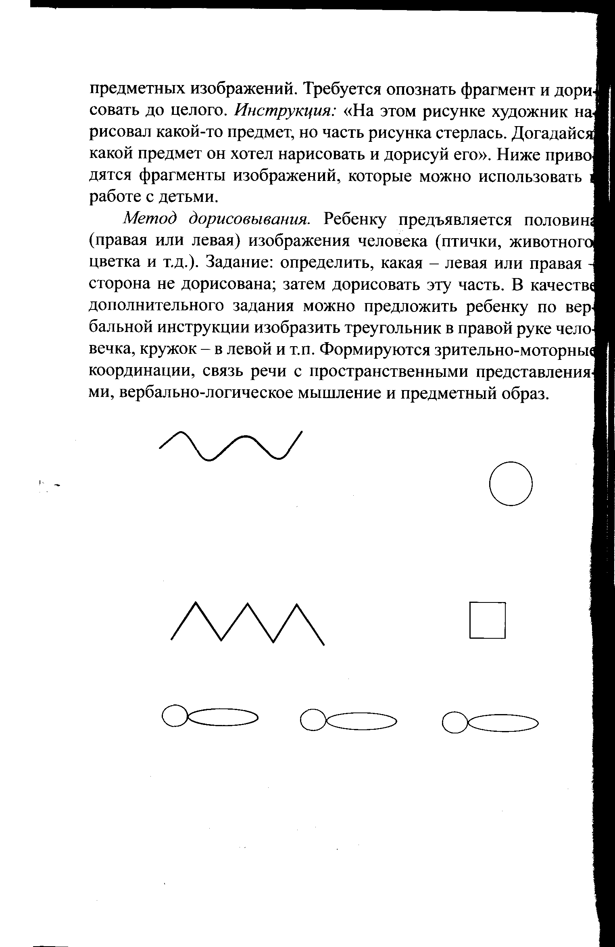
Почерк ужасен, чтение - с пропуском букв...

Родители гиперактивных детей с ужасом понимают, что «беда не приходит одна»: примерно 20-25% [15, с. 129] детей с СДВГ также имеют трудности со счетом, моторикой и - в особенности - чтением и письмом. Конечно, такие трудности встречаются и у обычных детей, но в случае, если ребенок гиперактивный и заниматься ему неохота, преодоление даже самых незначительных школьных проблем превращается в битву.
Вот один из примеров: Аня М., 7,5 лет, ученица первого класса; и родители, и педагог отмечают у девочки «невниматель- / ность», - она долго «входит» в деятельность, часто отвлекается, S из-за этого все задания выполняет в два-три раза дольше, чем^ другие дети. Читает очень медленно, путает буквы, близкие по звучанию и внешнему виду, и - что больше всего беспокоит маму - прочитав текст, не понимает, о чем он был, и не может ответить на вопросы (а прослушав этот же текст, легко в нем ориентируется).
Нейропсихологическое обследование выявило следующую картину развития высших психических функций девочки: она очень медленно выполняет все двигательные пробы, а те из них, которые задействуют пространственный компонент, еще и с ошибками (повторить жест нейропсихолога, повторить жест с ориентацией лево-право); резко снижено произвольное внимание и развитие активной стороны речи (а ведь именно речь используется человеком для саморегуляции поведения); при этом мышление (как образное, так и вербально-логическое) - выше возрастной нормы.
Все это дает основание заключить, что у Ани дисфункция задне-лобных и теменных отделов левого полушария головного мозга, т.н. сенсо-моторный синдром.
В этом случае необходимо в первую очередь обратить внимание на формирование психомоторики, во вторую - на развитие ^{тения}- Нарушения внимания являются, по сути, вторичными по ношению к снижению переключаемости между операциями в структуре деятельности.
61
При работе над психомоторикой надо учитывать, что, как пс казано в современных исследованях [13], именно в возрасте лет идет созревание мозговых систем, отвечающих за усвоен* и генерацию двигательного ритма, причем в обоих полушариях Поэтому начинать необходимо с упражнений, задействующк крупную моторику и формирующих ритм деятельности, а потоп! переходить к работе за столом, к мелкой моторике и координат (коррекция почерка и чтения).
Методика «Шахматы в движении». На полу игровой ко\ наты при помощи тесьмы выкладывается 9-12 клеток, затем пек холог на столе, на шахматной доске показывает как ходят фиг ры (ладья, слон, ферзь, конь). Инструкция: «Давай прыгать Ы клеткам! Ты ходишь как слон, а я как конь. А теперь - наоборот!j[ Задача, поставленная перед ребенком, - встретиться на «ша матной доске» и хлопнуть партнера по плечу (передать мячик)| таким образом отрабатываются пространственное восприятие ; движения (на уровне крупной моторики), умение планирОЕ свою деятельность в пространстве.
Методика «Ручеек». На полу на расстоянии в 15-20 см вы! кладываются две тесьмы, ребенок и педагог становятся по раз-1 ные стороны этой «преграды» по диагонали друг от друга. Ин\ струкция: «Смотри, здесь у нас ручеек! Давай по хлопку пры| гать через него, только надо не замочить ноги! Кто первый успе ет прыгнуть - тот и молодец!» При этом сначала хлопает педаго!| потом ребенок, таким образом идет постепенная интериоризащ задающего ритма.
Методика «Солнечный зайчик»: при помощи зеркала ш. фонарика на стене, доске, других поверхностях в комнате в nf делах досягаемости ребенка показывается световое пятно. За ча игры - как можно быстрее добежать и хлопнуть рукой по i ну, «пока зайчик не убежал». На второй стадии ребенку нужн| только найти пятно глазами и показать рукой «вот он зайчик На третьей - показать рукой и подробно объяснить, где находк ся «зайчик», в пространственных терминах. На второй и третьей стадиях пятно показывается и вне зоны физической досягаемс сти ребенка.
62
Методика «Колокольчик»: методика аналогична предыду-
_{е}Й направлена на развитие взаимодействия слухового, про-
анственного, _{сомато}__{П}р_{ОСТ}р_{а}нственного восприятия и внима-
Ребенка, стоящего в центре комнаты с закрытыми глазами, оосят указать рукой и пройти в то место, где звонил колокольчик' спрашивают, какой рукой он показал (включение схемы тела _{в} чувствительное обеспечение деятельности). НаТторий'стадии"" ребенок только указывает рукой, где звонил колокольчик, на третьей - указывает рукой и объясняет, в каком месте комнаты располагался источник звука.
Метод двигательных ритмов. Ребенок выполняет определенные движения (поднимает и опускает руки, разводит руки в стороны, марширует по комнате и т.д.). По речевой инструкции педагога (родителя, психолога) темп ускоряется или замедляется. Все движения сначала выполняются под заданный ребенку ритм: его частоту и громкость. Это может быть музыкальный ритм, отстукивание ритма рукой педагогом и т.п. Затем ребенок задает ритм себе и сам двигается под собственный ритм (хлопки руками, счет «раз, два, три» и др.). Метод направлен на формирование межфункционального взаимодействия: формирование слухо-моторных координации, произвольной регуляции движений, слухового внимания и формирования и развития чувства ритма.
Упражнения с мячом. Инструкция: «Поймай мяч, подними руки вверх, присядь, перебрось мяч». Словесная инструкция сопровождается наглядной демонстрацией. Если ребенок выполняет программу не полностью (чаще это относится к приседанию) или путает порядок операций, следует, выполнив упражнение правильно, вернуть мяч ребенку со словами «Разве ты правильно сделал? Сделай как надо, иначе я не играю!» В случаях, когда ребенку не нравится данное упражнение, можно предложить ему пять-десять выполнений упражнения в обмен на дополнительное время на любимое занятие (рисование, реконструкцию разрезанных предметных картинок, работу с конструктором и т.д.). ^{Сли} занятия проводятся в группе, то мяч перебрасывается по часовой стрелке (первые несколько занятий, поскольку это на-
63
правление более доступно детям для усвоения) или против. струкция: «А теперь давайте бросать мячик по часовой стрелке в обязательном порядке сопровождается пояснением, кто из тей кому должен бросить мяч, и указанием рукой. Через нескол ко занятий дается проверочная инструкция без пояснения, ее дети безошибочно справляются, не путая направление движеш мяча, можно переходить к следующей стадии занятий со смене направления движения мяча через 3-4 повторения упражнеш Вначале направления движения сменяют друг друга строго порядку (сначала по часовой стрелке, потом против), а затем случайным образом. Процедура: психолог берет в руки мяч бросает его ребенку справа или слева от себя с вопросом «А те перь как мы бросаем - по часовой стрелке или против?»
Методика «Болты и гайки». Ребенку демонстрируется на бор из 4-6 болтов разного диаметра с навинченными на ш гайками, инструкция «сними гайку с винта». С этим заданиел относительно легко справляются все дети. Затем педагог пер мешивает гайки, предлагает найти соответствующие гайки каждого винта и навинтить их обратно. Данное упражнение н4 только развивает моторику пальцев, но и наглядно-действеннс мышление.
Методика «Неряшливая хозяйка». Ребенку в ладони, слс женные лодочкой, насыпается горсть фасоли (на более поздно этапах занятий - горох, рис, пшено). Это «примерный рабоч* объем» материала, занятия с которым адекватны развитию вш мания ребенка, тонусу его психической деятельности. Зате^ дается инструкция: «Разожми ладошки. Ой, что мы наделал* Давай соберем. Кто быстрее? Только, чур, собирать по одной фа сольке двумя пальчиками и класть в коробочку!» Рис и пшев собираются щепотями из трех пальцев. Данное упражнение ра вивает двигательные операции, необходимые для формирован* почерка и развития письма в целом, а также произвольной peryl ляции деятельности и произвольного внимания, взаимодейств* зрительного, тактильно-кинестетической, проприоцепторнов сенсорных систем; развивается регуляция тонуса мышц. Выпол-³ нение упражнения попеременно разными руками обеспечивае
64
азвитие межполушарного взаимодействия. Для контроля динамики формирующего обучения следует измерять время выполнения упражнения. Если на начальных этапах сбор горсти фасоли занимает 1,5-2 минуты, то к концу цикла из 15-30 занятий - не более 30-45 секунд.
Вербально-невербальный метод формирования чтения.
Педагог читает знакомый ребенку рассказ или сказку. Ребенок совместно со взрослым устно делит рассказ на смысловые части (3-5 частей). Подсчитывается количество частей рассказа. Альбомный лист разлиновывается на клетки по количеству смысловых частей рассказа. В каждой клетке ребенок рисует иллюстрации к каждой из смысловых частей рассказа.
Далее лист разрезается на отдельные сюжетные картинки (квадраты с полученными рисунками), и из них складывают серию, соответствующую прочитанному рассказу, заканчивая задание общим рассказом по полученной серии сюжетных картинок. В конце сравнивают исходный и свой (составленный) рассказы.
Как видно из описания - этот метод представляет собой про-^ грамму деятельности, состоящую из серии действий и операций. -
Метод направлен на формирование системы психических процессов, их взаимодействия и взаимовлияния: чтения, вербально-логического и наглядно-образного мышления, предметных образов-представлений. Метод также помогает сформировать умение организовывать собственную деятельность и внимание.
Вербально-вербапьный метод формирования чтения. Для формирующего обучения детей, испытывающих трудности в освоении чтения, следует начинать работу с уровня законченного текста объемом не более 2-3 строк (абзац), имеющего доступные ребенку содержание (желательно, повествовательного характера) и смысл (как пример - «Лев и мышь»). Предложения в тексте должны быть короткими в три-четыре слова из трех-четырех слогов (желательно открытых) - двухсловные предложения более сложны для восприятия на начальном этапе обучения чтению.
Необходимо подготовить полтора-два десятка рассказов с иллюстративным материалом - желательны как сюжетные кар-
65
тинки, так и отдельные картинки, отражающие происходящее но наклеенные на единый лист бумаги с символическим изо бражением сказуемого (предиката), например в виде стрел! (Лев —>мышь = лев поймал мышь; девочка —-»лес = девочка пс шла в лес).
Последовательность методов при работе с текстом:
1. Прочитать и рассказать «О чем рассказ» (общее понима ние, уровень глобального чтения и смысловых догадок).
2. Разобрать ошибки в чтении (как смысловые, так и сенсо-моторные).
3. Выложить полоски бумаги по числу предложений в тексте, посчитав число предложений вместе с ребенком (отметить ошибки в подсчете).
4. Назвать рассказ, вспомнить, сколько было в нем предложений.
5. Перейти ко второй части рассказа (также размером в 1 абзац из 2-3 предложений), отработать «по предложениям» целый рассказ.
• 6. Прочитать 2-3 предложения (одну из частей рассказа), выделяя слова; подсчитать слова. Наглядным пособием (особенно ценным в том случае, если ребенок пропускает слова при чтении) здесь послужат те же полоски бумаги, что и в работе с предложениями, но поделенные на более короткие отрезки - по числу слов. При пропусках слов - совместное прочтение предложения, в котором допущена ошибка, с отстукиванием ритма рукой. Если учесть, что наиболее частотным пропущенным словом являются глаголы (с одной стороны, это «не наглядные» слова, с другой, - без предиката предложение распадается), то хорошо помогает наглядное и вербальное моделирование предложения: «В лесу росли ели и березы (слово «росли» выпадает при чтении), давай подумаем, что будет, если вместо росли мы прочита-1 ем «рубили» - совсем другое предложение, да? А теперь давай] нарисуем, как они росли, вверх, стрелочкой!»
7. При помощи рамки оставив одно предложение из уже от-| работанного текста, спросить «о чем это предложение? А сколь-J ко в нем слов?»
66
8 Медленное, озвученное, с отстукиванием пальцем по лоске бумаги (или переключением пальцем по «фишкам») со-естное чтение предложения. Если предложение с первого раза почитано правильно, без ошибок сенсо-моторного характера, сходить _{к} _{чте}нию следующего предложения. На следующей тадии отстукивание пальцем ребенок осуществляет уже полностью самостоятельно (без сопровождения педагога) и без наглядной подсказки в виде «фишек».
9. Когда чтение текстов и предложений упрочено, переходим к чтению выборочных слов из уже отработанных текстов по указанию педагога и с опорой на картиночный материал, отрабатывая в первую очередь глаголы, иллюстрируя их стрелками, последовательными сюжетными картинками и т.д., а номинативные слова - путем рисования предметов вместе с ребенком по /" слову-наименованию, отработке с получившимся рисунком сет- | , ки значений (ответы на вопросы «что это? какой он? что делает?»).
При такой работе можно быть уверенным, что рано или " поздно, но у ребенка с чтением все получится!
67

Мой ребенок, сын компьютера
что с ним делать?

Довольно часто родители приходят с жалобами на неадекватность поведения ребенка, вот лишь один из примеров: Степан С., 7,5 лет, ученик первого класса, хотя и не испытывает особенных трудностей в усвоении основных школьных предметов, но его учебная деятельность не сформирована, - на уроках «считает ворон», учитель характеризует Степу «знает, но не учится», а дома маме приходится тратить много времени на стимулирование его к выполнению заданий, ребенок очень отвлекаемый. Основные интересы - игровые: компьютер и приставка.
При нейропсихологическом обследовании Степы сразу на себя обращает внимание, что ему «все равно», - он неохотно идет на контакт с психологом, на все вопросы отвечает короткими неразвернутыми фразами. Несмотря на то, что у учителя и мамы основные претензии - к вниманию и «мотивации» ребенка, оказывается, что есть и другие трудности: нарисованную наполовину шляпу он называет валенком, помидор - яблоком, из шести слов три он забыл, а три - поменял местами. Когда надо было левой рукой повторить жесты психолога (и несложные жесты — «козу», «распальцовку», «колечки»), Степа посмотрел на свою левую руку так, как будто впервые ее увидел, и стал выставлять на левой руке пальцы с помощью правой... Мальчик с трудом опознавал эмоции по фотографиям и сюжетным картинкам. Были и другие удивительные открытия.
Все они свидетельствуют о том, что у Степана трудности в развитии функций правого полушария и подкорковых отделов. Как отмечалось выше, это один из вариантов развития при синдроме дефицита внимания.
Что делать в таком случае родителям и педагогам?
Для преодоления трудностей с восприятием схемы тела и собственной личности, которые характерны для детей этой гр пы, применяется «зеркальная» методика (инструкция): «Кого ть видишь в зеркале? Мы с тобой поиграем - я сяду к тебе спиной,] а ты мне опиши себя в зеркале так, чтобы я мог нарисовать тво»
68
портрет. Расскажи мне, какого цвета у тебя глаза, волосы, какой У тебя рост...» На следующем занятии «портрет» будет рисовать ребенок (опыт показывает, что эта методика дает сугубо положительные эмоции от смешных портретов).
Эмоциональный пасьянс - ребенок раскладывает фотографии (которые можно взять из семейного альбома и разных журналов и перемешать) по разным параметрам: мальчик-девочка, радостный-грустный, старый-молодой; отвечает на вопросы: «Кто тебе больше понравился? А с кем бы ты хотел подружиться?» На второй, усложненной стадии раскладываются по параметру «радостный-грустный» репродукции художественных полотен.
Химеры (схематическое изображение эмоциональных лиц-брови, глаза и рот): сначала ребенку показывают все химеры с подписями (где какую эмоцию испытывает человечек), выдают их на отдельных листочках, а потом спрашивают - а как бы он показал лицом и жестами, что он веселый (грустный, удивленный). А нарисовал? В течение всех занятий ребенка спрашиваем «а как ты себя сейчас чувствуешь», с просьбой показать соответствующую химеру, таким образом он соотносит определенное выражение лица (схематическое) с его вербальным обозначением.
Метод соотнесения интонации и мимики. Процедура: ребенку предлагаются фото или картинки с изображением животных и людей с разными настроениями. Педагог (родитель) произносит одну и ту же фразу с разной интонацией. Ребенку нужно выбрать ту карточку, персонаж которой изображает настроение, соответствующее интонации фразы.
Метод направлен на формирование межфункционального взаимодействия речи и эмоций: умения понимать эмоции в процессе вербальной и невербальной коммуникации.
Метод воспроизведения эмоций по мимике. Ребенку показывают фотографию с изображением человека с определенным настроением, его задача - произнести определенную фразу с интонацией в сопровождении мимики и жестов, соответствующих эмоции на фотографии. Метод направлен на умение ребенка Распознавать эмоции по невербальным средствам коммуникации (мимике), воспроизводить эмоциональное состояние в ходе
69

Можно ли СДВГ «залечить таблеточкой»?

На данный момент в Соединенных Штатах Америки - стране, открывшей миру СДВГ, медицинский подход к коррекции этого расстройства (читай - медикаментозный, прием таблеток) является доминирующим. Давайте рассмотрим его плюсы и минусы.
В США для лечения СДВГ применяются стимуляторы нервной системы. Как мы писали в главе «Современные данные...», -основная гипотеза о природе СДВГ - это незрелость определенных мозговых структур. А гиперактивное поведение ребенка есть не что иное, как самостоятельная попытка простимулировать себя: чем больше двигательных и зрительных стимулов получает мозг, тем более он активен. Стимуляторы призваны «добавить энергии» незрелому мозгу ребенка. Такова общая идея.
Наиболее категоричным является вывод голландской исследовательницы С. ван дер Оорд о том, что лекарства дают настолько большой эффект при лечении СДВГ, что при лечении этого расстройства никакие другие методы (поведенческая терапия, психотерапия) - просто не нужны (цит. по [41]). При этом большинство западных исследователей все же не так категоричны и считают, что лечение должно быть «комплексным» (таблетки плюс психологическая помощь).
Особое внимание следует обратить на высказывание Э. Голд-берга, американского нейропсихолога и невролога: «хотя мы полностью не понимаем как работают... стимуляторы (курсив наш - АЦ), используемые для лечения СДВГ, они каким-то образом помогают усилить хрупкие связи лобных долей с другими частями мозга» [10, с. 245]. Остается добавить, что препараты, помогающие «каким-то образом», ежегодно выписывают в США -риталин и его аналоги (препарат из группы амфетаминов!) 11 миллионам детей и непосредственно амфетамин - 6 миллионам Деток [41]. При этом зарубежные специалисты (например, Сабина Досани, автор популярного пособия по СДВГ для родителей) Уверяют, что дети, получающие эти стимуляторы, в подростковом ^{и} взрослом возрасте не склонны употреблять наркотики и «незаконные» стимуляторы [15, с. 72]. В этом на самом деле нет ничего Удивительного, - если ребенок получает наркотик законно и регу-
71
лярно, зачем ему искать запретных удовольствий на стороне?
В нашей стране, к счастью, амфетамины - даже с медицинскими целями - запрещены к применению. Хотя есть родители, отчаившиеся справиться с гиперактивностью своего чада, которые через знакомых или интернет-магазины покупают «незаконные» стимуляторы.
Однако и за рубежом, с учетом побочных эффектов традиционных (группы амфетамина) стимуляторов, был разработан новый препарат - атомоксетин (и он разрешен к применению в РФ), имеющий принципиально иное действие - это селективный ингибитор обратного захвата норадреналина (т.е. он, не обладая возбуждающим действием, повышает концентрацию в мозге определенного нейромедиатора, вещества, передающего сигналы возбуждения и торможения). Эффективность атомоксетина сопоставима с эффективностью риталина, однако, есть ряд «но»: на данный момент нет исследований, подтверждающих его эффективность при приеме более 10 недель; есть побочные эффекты в виде снижения аппетита, тошноты и рвоты, нарушений сна, и - что самое неприятное - суицидальных мыслей [15, с. 68].
В нашей стране основным подходом к лечению СДВГ является назначение ноотропных препаратов - стимуляторов обмена веществ в ткани мозга. Обобщая данные ряда медицинских исследований [42], можно сказать, что эти препараты, хотя и снижают выраженность двигательной расторможенности, отвлекае-мости, но почти не влияют на эмоциональный компонент СДВ1 (импульсивность, перепады настроения). Более того, у ряда щ. паратов проявляются побочные эффекты в виде усиления аффект тивного компонента СДВГ, который надо или купировать ycnof коительными средствами (что неприемлемо для большинст родителей), или прекращать лечение препаратом.
Но даже психиатры отмечают, что лекарства не решают все-1 го спектра проблем СДВГ [41]: ведь у ребенка в той или иной степени есть проблемы в детско-родительских отношениях, в отношениях с одноклассниками и учителями. Кроме того, есть особенности развития высших психических функций, которые тоже | таблетками не убрать.

Что нас ждет в подростковом возрасте?

Вопрос, волнующий каждого родителя и педагога, столкнувшегося с гиперактивным ребенком. Конечно, есть надежда, что «все пройдет само собой», но, если задуматься, что лет в 11-12 ребенка ждет еще и половое созревание с его «бурями»,., становится неуютно.
Вот какие данные накоплены к настоящему моменту.
Е.А. Василовской [6] при исследовании произвольной регуляции у младших подростков (10-12 лет - конец младшего школьного - начало подросткового возраста) обнаружено следующее: с одной стороны, в речевой сфере (выполнение сложных инструкций, ассоциативный эксперимент и т.д.) практически все дети показали высокие результаты, с другой, - по результатам проб, специфически исследующих произвольную регуляцию (серийная организация движений, конфликтные пробы), дети показали два варианта выполнения: а) средние результаты и в серийной организации движений, и в собственно произвольной деятельности; б) высокий уровень регуляции при среднем уровне выполнения проб на серийную организацию движений. Автор делает вывод, что принадлежность подростков к одному из двух типов зависит от развития на предшествующем этапе. То есть, если у ребенка были проблемы - типа той же гиперактивности - в возрасте 7-10 лет, есть высокая вероятность проблем и в подростковом возрасте.
К 14-16 годам у мальчиков с СДВГ [27] проявления функциональной недостаточности корковых структур снижаются, однако остаются выраженные явления функциональной недостаточности структур правого полушария (особенно лобной области, отвечающей за критичность к своему состоянию), а также межполушарных связей. Также отстают от нормы такие параметры ЭЭГ, как спектральная мощность высокочастотных ритмов (связанных с познавательной деятельностью), особенно - в ассоциативных зонах правого полушария, отвечающих за восприятие геометрической формы, цвета, базовых характеристик пространства. Сохраняются и феномены преобладания тега-ритма над бета-активностью.
73

В другой работе [34], также посвященной изучению под-1 ростков (13-14 лет) с дефицитом внимания, показано, что девоч-1 ки с дефицитом внимания (их примерно в 3 раза меньше, чем] мальчиков с таким же диагнозом) в полтора раза чаще, чем их] сверстницы без гиперактивности, имеют вегетативные наруше-| ния (которые мы привыкли связывать со «взрослением»), на 25% хуже справляются с тестом Тулуз-Пьерона на внимание, имеют признаки дезорганизации в ЭЭГ. В то же время, по показателям невербального интеллекта и объему кратковременной памят от своих сверстниц из контрольной группы они не отличались.! Мальчики с дефицитом внимания показали: а) более низкий ур вень невербального интеллекта; б) более низкий уровень крат-^ ковременной смысловой и механической памяти; в) более низкие показатели в тесте Тулуз-Пьерона на внимание; г) более выра^ женные вегетативные нарушения; д) дезорганизацию ЭЭГ, выра-| женную в виде появления дельта-ритма (низкочастотный ритм, i норме появляется у человека во сне).
Есть и другие данные: так, И.П. Брязгунов и Е.В. Касатик ва пишут [5, с. 30], что от 25 до 50% детей с гиперактивностью| «перерастают» этот синдром, хотя, во-первых, ремиссия не наблюдается раньше 12 лет, и, во-вторых, если двигательная рас* торможенность постепенно снижается к 14-15 годам, а импуль сивность - к окончанию школы, то нарушения внимания в той или иной степени сохраняются на протяжении всей жизни.
Кроме того, от 6 до 8% больных с СДВГ также сталкиваются с проблемами в виде задержки психического развития, асоциаль ного поведения во взрослом возрасте или психопатологичеси расстройств (психопатии и т.д.) [5, с. 31].
Американские исследователи [53] отмечают, что дети СДВГ имеют большую вероятность в подростковом и взрослс возрасте пристраститься к курению, алкоголю и наркотикам.
Таким образом, если ребенка с синдромом дефицита внимй ния оставить без коррекционных мероприятий на любом из : пов развития - от младшего школьного до подросткового возра та, его ждут не слишком радужные перспективы. И родители,: педагоги, и психологи должны быть готовы к тому, что такой ]
74
бенок нуждается в помощи вплоть до взрослого возраста, - когда _{о}н уже сам сможет регулировать свою деятельность и находить собственные способы справляться с трудностями концентрации внимания и организации деятельности.
75

Гиперактивный ребенок идет в школу!

Поступление в школу знаменует собой начало нового возрастного периода в жизни ребенка младшего школьного возраста, ведущей деятельностью которого является учебная деятельность. Для родителей гиперактивного ребенка это один из самых тревожных моментов, - если в детском саду неподчинение правилам, двигательная расторможенность и эмоциональная неустойчивость еще как-то вписывались в общий уклад, то в школе к ребенку предъявляются совсем другие требования.
В концепции психического развития ребенка Л.С. Выготского ключевое место отводится двум понятиям: психологическое новообразование данного возраста и критические периоды. Когда мы говорим о том, что меняется вся социальная ситуация развития ребенка, например, из дошкольника он превращается в школьника (в 6-7 лет), это и есть «критический период» потому, что меняется вся система отношений ребенка: отношений к предметному миру, отношений к другим людям и к себе [3]. Чтобы переход из одной стабильной ситуации в другую произошел наиболее «безболезненно», у ребенка должна быть сформирована т.н. «психологическая готовность» к школе. Д.Б. Элько-нин [50] понимал под «готовностью к школе» умение ребенка сознательно подчинять свои действия правилу, умение слушать и выполнять инструкции взрослого, умение работать по образцу... Короче говоря, все то, что вызывает проблемы у гиперактивного ребенка.
Важно понимать [3], что готовность ребенка к школе формируется не только на основе занятий ребенка по усвоению определенных навыков в детском саду, но, главным образом, в системе отношений «ребенок-значимый взрослый».
У старшего дошкольника возникает своего рода противоречие между теми возможностями, которые он уже приобрел, - это достаточно развитые познавательные и психомоторные процессы, готовность участвовать в домашних делах, и социальным статусом «детсадовца», поэтому у него возникает желание ne-j рейти к более «высокому» положению школьника [51]. У ребен-
76
Положение школьника сопровождается изменением не только обстоятельств его жизни, но и всех взаимоотношений с окру-; жающими людьми: расширяется его круг общения, возникают! новые авторитеты, создается сеть сложных отношений с детьми в классе, изменяется и характер его взаимоотношений с родителями. Требования родителей к ребенку носят уже совсем иной! характер: теперь он ценится, прежде всего, за то, как он справляется со своими учебными делами (отметки, «ум», выполнение' домашней работы), как он ведет себя в школе, иными словами, ] оценка ребенка в семье увязывается с его оценками в школе.
Указанная «социальная ситуация развития» объясняет no-J чему именно в период младшего школьного возраста на первый j план психического развития ребенка выдвигается формирование! произвольного поведения и деятельности.
По мнению А.Р. Лурия [цит. по 48], возраст в 6-8 лет пере-1 ломный в становлении произвольной организации деятельности. В этот период завершается второй скачок в развитии лобных долей мозга, изменяются характеристики электрической активности мозга, что связано с повышением роли лобных отделов коры, принимающих непосредственное участие в программировании и контроле произвольных форм деятельности. Эти данные согласуются с результатами исследований физиолога Н.И. Красногорского [45], показывающими, что, начиная с 7 лет, регулирующий тормозной контроль коры головного мозга под инстинктивными и эмоциональными реакциями начинает приобретать все большую силу.
Однако процесс формирования произвольности довольно длительный и сложный. Далеко не сразу маленький школьник научается управлять своим поведением и тем более протеканием своих внутренних психических процессов.
По данным Н.В. Репкиной, у слабоуспевающих школьников даже к третьему классу оказывается плохо сформированным умение принять и удержать учебную задачу, выделить способ выполнения задания и перенести его на другой материал. Было показано, что среди учеников третьего класса лишь 19% умеют точно выполнять поставленную перед ними учебную задачу, свя-
78

занную с усвоением теоретического материала, 58% переосмысливают задачу в соответствии с интересом к субъективно новым фактам и у 23% учеников умение принять и удержать учебную задачу оказывается полностью несформированным. Выполнение заданий такими учениками распадалось на ряд действий, каждое из которых выступало для них как самоцель. Исследователь делает важный вывод о том, что у детей не формируется умение контролировать себя: у большинства третьеклассников контроль за своей работой как особое действие отсутствует [33].
В исследованиях Э.Д. Телегиной и В.В. Гагай обнаружилось, что на протяжении всей начальной школы проявляется неумение детей контролировать свою деятельность и анализировать правильность ее выполнения, о чем свидетельствуют ошибки, остающиеся в тетрадях учеников уже после осуществления контролирующего действия. Авторы приходят к выводу, что это обусловлено явным недостатком заданий, требующих выполнения таких контролирующих действий. Представляется, что дело здесь не столько в небольшом количестве заданий, сколько в том, что эти задания не направлены на формирование действий контроля, а изначально требуют их сформированности, причем на достаточно высоком уровне [38].
Это подтверждается работами П.Я. Гальперина и С.Л. Ка-быльницкой. Они отмечают, что полученные данные обусловлены типичной для младших школьников недостаточной интерио-ризованностью действий контроля и требуют, как показывают исследования, для своего развития специально организованной работы [36].
Важным моментом психологической концепции учебной деятельности является выделение рефлексии в качестве психического новообразования младшего школьного возраста. Рефлексия понимается как умение субъекта выделять, анализировать и соотносить с предметной ситуацией свои собственные способы Деятельности [17].
С психологической точки зрения рефлексия представляет собой явление многомерное, специфическое по структуре и условиям формирования. Она включает в себя такие моменты

79
деятельности, как сопоставление ее условий и целей, выявление наличествующих в ситуации и опыте субъекта средств и способов преобразования объекта, определение их достаточности (или недостаточности) для достижения цели, выработку пошаговой стратегии, учет и обработку информации от обратной связи, свидетельствующей о степени адекватности каждого этапа решения целям задачи. Полнота использования субъектом этих моментов при решении задачи может быть различной. Однако теоретический анализ предполагает их полный охват, сопровождающийся пониманием представленности в данной задаче определенного класса задач, опирающийся на вскрытие существенных связей элементов ситуации задачи [32].
В мыслительной деятельности человека рефлексия выполняет ответственную функцию: она регулирует процесс поиска решения задачи, стимулирует выдвижение гипотез, обеспечивает правильность их оценки. Именно рефлексия является одним из основных психологических механизмов, обеспечивающих функционирование мышления как саморегулирующейся системы [36].
В младшем школьном возрасте формирование рефлексии, являющейся одним из центральных новообразований данного возраста, происходит в процессе учебной деятельности. Специфика учебной деятельности связана с изменениями, происходящими в самом ученике как субъекте деятельности. Субъектность учебной деятельности и есть главный фактор, аккумулирующий в себе взаимодействие личностных и деятельностных аспектов рефлексии, обеспечивается контролем и самооценкой как средствами саморегуляции.
Полноценное формирование действий контроля и оценки является как условием становления рефлексии, так и средством ее функционирования. Через планомерное формирование действий контроля и оценки можно в наибольшей степени приблизиться к направленному воздействию на формирование рефлексии [20].
Поскольку именно учебная деятельность обуславливает возникновение основных психологических новообразований младшего школьного возраста, определяет общее психическое развитие в данном возрасте и формирование личности в целом, целе-
80
сообразно кратко рассмотреть ее структуру [33].
Решение задачи, основной единицы учебной деятельности, происходит посредством следующих действий:
1. преобразования ситуации для обнаружения всеобщего отношения рассматриваемой системы;
2. моделирования выделенного отношения в предметной, графической и знаковой форме;
3. преобразования модели отношения для изучения его свойств в чистом виде;
4. выделения и построения серии конкретно-частных задач, решаемых общим способом;
5. контроля за выполнением предыдущих действий;
6. оценки усвоения общего способа как результата решения данной учебной задачи.
Первые четыре учебных действия направлены на то, чтобы раскрыть школьнику условия происхождения требуемого понятия (зачем и как выделяется его содержание, почему и в чем оно фиксируется, в каких ситуациях оно затем проявляется). Особое место в структуре учебной деятельности занимают действия контроля и оценки, имеющие специфические функции: они направлены на саму деятельность, фиксируют отношение учащегося к себе как ее субъекту, вследствие чего их направленность на решение учебной задачи носит опосредованный характер [33].
Действия контроля и оценки тесно связаны друг с другом. Их выполнение предполагает обращение внимания школьника к содержанию своих собственных действий, к рассмотрению их особенностей с точки зрения требуемого задачей результата. Такое рассмотрение собственных действий школьника, называемое рефлексией, служит существенным условием их построения и изменения. Таким образом, контроль и оценка осуществляются благодаря такому основополагающему качеству сознания, как рефлексия [32].
Различают действия самоконтроля по следующим критериям:
• по результату (итоговый самоконтроль); >^
• более сложным является пооперационный самоконтроль, \ °н предполагает осознание учеником того, что он делает сейчас, / что будет делать после этого действия; J
81
• самый совершенный вид саморегуляции - перспективный самоконтроль, т.е. предвидение деятельности на несколько операций вперед. Перспективный самоконтроль возможен при достаточно высоком уровне внутреннего плана действий и рефлексии.

Рекомендации родителям и педагогам: готовим гиперактивного ребенка к школе

Итак, понятно, что основное препятствие на пути адаптации гиперактивного ребенка к школе - его «усидчивость». Ней-ропсихологическая методика по формированию саморегуляции у детей с СДВГ приведена в специальной главе, а сейчас поговорим о том, как усилить мотивацию ребенка — ту сторону, которая поможет преодолеть его импульсивность. Ведь если ребенку интересно, то он действует на основе не произвольного, а «постпроизвольного» внимания.
Начинаем с составления «сетки желаний и интересов ребенка» путем его опроса:

- сейчас Что ты хочешь? - завтра
- вообще
Что ты не хочешь? (так же) Что бы ты хотел сделать? Что бы ты делать не хотел?
Что тебе интересно? А что тебе совсем не интересно?

Таким образом решаются задачи: а) стимулируется активная речь ребенка, в начале - в форме диалога (самая простая и доступная форма речи), затем - если ребенок к какому-то предмету разговора проявляет интерес (а мы этот интерес поощряем) - в форме монолога (это уже гораздо сложнее для него); б) мы выясняем как ситуативные желания, так и более долгосрочные интересы, которые нужны для подготовки материала для занятий; в) ребенок вовлекается в деятельность не путем «сядь и занимайся!», а через игру.
82
Допустим, тема «интереса» - зоопарк, животные. Тогда можно взять картинку (сюжетную картинку, ряд наглядных картинок), изображающую эту тему, и вести с ней следующую работу.

Метод составления рассказа по сюжетной картинке.
1. Процедура: ребенку предлагаются красочные картинки (зоопарк, фотографии животных, рисунки джунглей и т.д.), и совместно с ребенком составляется устный рассказ, затем рассказ повторяется с минимальной помощью педагога (или родителя), и на третьем этапе заканчивается самостоятельным рассказом ребенка. Первый, второй и третий этапы целесообразно разделять двигательными паузами (про них можно прочесть в параграфе о почерке и чтении) или другими методами.
2. Метод выделения главных объектов картинки и второстепенных объектов: работаем с сюжетной картинкой, типа «зоопарк», выделяем - кто главный, кто к кому пришел в гости и т.д., подчеркиваем прямо на картинке карандашом в процессе составления рассказа по ней.
3. Предлагается вторая сюжетная картинка по этой же теме. Задача и методы те же.
4. Метод срисовывания картинки. Для того, чтобы ребенку было «интереснее», лучше ввести не простое срисовывание, а с элементами фантазирования, придумывания своих героев. Например, инструкция: придумай какое-нибудь несуществующее животное. Вот жили на Земле динозавры (показываем картинку), огромные птицы - археоптериксы (картинка). Природа развивается, в будущем может появиться что-то новое (плюс вкладываем в работу с ребенком понятие времени) - придумай зверя из будущего... и его название (фантазия в сфере образов-представлений).
5. Метод рисования картинки по памяти.
6. Придумать название каждой картинки.
7. Составление устного плана для имеющегося в памяти рассказа (по вопросам педагога): О чем ты рассказывал вначале? Что потом было в твоем рассказе? Что самое интересное было
83
в твоем рассказе? Чем заканчивается рассказ? Может быть, хочешь что-то добавить? Или придумать новый рассказ по кар тинке? Или без нее?
8. «А теперь давай составим словарь, говори, какие слова ты использовал в рассказе. Можешь смотреть на картинку».
9. Метод подбора однотипных картинок: «А теперь найди картинки, которые относятся к этой картинке».
Для работы с этой методикой нужна как сюжетная картинка, так и набор предметных картинок, подходящих по теме (зоопарк-звери) и интерферирующих (например, фрукты).
Таким образом развивается речь, ее регулирующая сторона -основа произвольного внимания, мышление ребенка.
Дальше идем по пути развития образов-представлений и мышления ребенка.

Классификация слов по заданному признаку.
Например: назвать все «острые» слова (тупые, мягкие, красные, то, что движется, тяжелое... и т.д.). Не следует стремиться к большому количеству слов за одно занятие. Достаточно нескольких (три-пять-десять - сколько ребенок смог назвать без всякого напряжения). Затем необходимо нарисовать эти слова, выделив то их качество, по которому проводилась классификация (например, острый нож - показать, что он острый в рисунке).
Следующая стадия работы - когда после рисования у вас | фактически образовалось словосочетание (например, «острый ; нож»), постараться составить с ним небольшое предложение. \ Здесь ребенку часто необходима помощь, - ее следует предоста- j вить путем постановки вопросов: что делают (этим предметом)? Для чего этот предмет? Зачем нужен острый нож (например)?
Ответ: резать хлеб.
Давай попробуем составить предложение. Острым ножол режут хлеб.
В первые раз-два, если на инструкцию «составить предло-1 жение» ребенок не реагирует сам путем составления оного, мож-1 но дать ему предложение как образец... Затем, если все-таки он! встречается с затруднениями, а они чаще касаются глагольной|
84
части, следует предлагать именно ее - например: Режут хлеб... (ребенок подставляет «острым ножом»). ~
Если ребенок не умеет писать (все-таки это дошкольник!), то применить так называемое рисуночное письмо - постараться зарисовать проговоренную ситуацию. Не стоит пытаться отработать сразу много предложений. Достаточно зарисовать два-три. Здесь очень важно акцентировать внимание ребенка на том, чтобы в рисунке было выделено действие, глагол - «а как мы увидим, что хлеб режут?» Таким образом, достигаются две задачи: первая - через смысловые связи рисунка и речи развивается память; вторая - активируется внутренняя речь, способность к активному порождению высказывания; третья - внутренняя речь, это «ключ» к регуляции собственного поведения.

Постепенное обобщение слов из нескольких групп.
В известной мере, это упражнение может рассматриваться в качестве последовательного к первому. Сначала необходимо наработать речевой материал по ряду небольших обобщений, например, овощи, фрукты, цветы с записью слов, названных ребенком на отдельных листиках («цветы» здесь будут выступать как тот самый «признак предмета»). Затем попробовать объединить эти группы в более крупную (например, растения). Можно идти другим путем (эти два пути не взаимоисключающие, их надо использовать на занятиях попеременно). Из набранного в первом упражнении словесного материала (острые, красные, мягкие и т.п. предметы) сперва отбираются овощи, потом фрукты... выписываются на отдельные бумажки, а уж потом обобщаются в общую группу растений.
И таких общих групп надо собрать несколько (животные, пища, транспорт, одежда).
Затем, на следующей стадии, дается задание разукрупнить группу на основе выделенных частных признаков. Предположим, вы (конечно, это делается не в этот день, а в другое занятие) диктуете ребенку растения и просите разделить их на более мелкие группы - фрукты, овощи, цветы, деревья. Потом поделить их на садовые и полевые. Полезно рисовать схемы со стрелочками (или рисовать небольшие схематичные пиктограм-
85
мы - растения - листик со стебельком, овощи - огурец, фрукты -вишенка или яблочко и т.д.). Затем берется одно какое-нибудь слово, например, «картошка», ребенок его рисует и стрелочками рисует его отношения с разными группами (они обозначаются пиктограммами - растения, пища, овощи). Также необходимо подписывать нарисованное. Если ребенок не умеет писать сам, пишет взрослый (конечно, печатными буквами). Необходимо составлять словосочетания с теми словами, которые отрабатываются, причем делать это как бы в виде словесной игры: картошка бывает какая? (ребенок должен ответить быстро, не задумываясь, а взрослый записывает. .. потом все это медленно, по записанному, проговаривается и повторяется). Допустим ответы: крупная, грязная, красная, синеглазка. Задаются вопросы уже к словосочетаниям, чтобы построить небольшие предложения. Например: что сделали с крупной картошкой? Сварили, купили, почистили...
После того, как таким образом отработано 10-20 слов, необ-| ходимо составлять тексты с заданными одним-двумя-тремя.
Таким образом, сильнее включается смысловая сторона! - речи, которая помогает развитию памяти, предметных образов представлений и регуляции деятельности. Не следует браться сразу за много слов, достаточно двух-трех десятков максимум, и это количество, подчеркиваю, должно быть распределено на несколько занятий.
Результатами этого комплекса методов формирования ориентировки ребенка в собственных знаниях должно быть: / 1. Расширение (увеличение объема) активного словаря.
2. Умение самостоятельно составить рассказ.
3. Умение составить рисунки по отработанным темам.
4. Увлеченность учебным процессом, и формирование т.н. «постпроизвольного внимания», формирование учебной мотива-' ции.
В целом - расширение объема и уровня знаний, актив-, ности ребенка, развитие устной речи, формирования образов-представлений, вербального и невербального мышления, т.е. | всех тех высших психических функций, которые востребованы начальной школой.

Что такое биологическая обратная связь?

Биологическая обратная связь (БОС) основана на допущении, что если человеку дать четкую информацию (обратную связь) о его внутренних физиологических процессах, то он научится их контролировать. Например, на запястье закрепляют датчик частоты сердечных сокращений (это может быть датчик мышечного напряжения, датчики электроэнцефалограммы, принцип неизменен), информация от которого доступна клиенту - современные приборы дают ее даже в виде увлекательных компьютерных игр, где, пока ваш пульс соответствует норме, космический корабль уворачивается от выстрелов или что-то подобное, детям такое нравится. Внимательно следя за информацией от датчика, клиент должен научиться (ему не говорят как, - просто «научиться») делать так, чтобы сигнал все время был «в зеленой зоне». На это уходит от 5 до 15 сеансов (как правило). Если вам кажется, что это похоже на выработку условного рефлекса, то так оно и есть...
В работе А.С. Горева [11] исследовался вопрос о возможности использования биологической обратной связи для развития навыков релаксации (а ведь именно излишнее и постоянное перенапряжение считается одним из сопутствующих симптомов гиперактивности!) у детей 7-8 и 9-10 лет, которых сравнивали со взрослыми. Показателями качественной релаксации выступали сдвиги на ЭЭГ (повышение согласованности по дистантным связям) и повышение эффективности кратковременного запоминания. А.С. Горев показал, что для детей 7-8 лет БОС-тренинг малорезультативен, а вот для более старшей группы (9-10 лет) он имеет почти такую же эффективность, как и для взрослых (18-20-летние студенты).
Работа по коррекции СДВГ у детей 6 и 12 лет методом БОС, основанной на ритмах ЭЭГ, велась А.О. Роик и С.А. Исайчевым [37]. Их целью было добиться снижения активности тета-ритма (связанного с поисковым поведением и эмоциональным напряжением, в основном этот ритм идет из подкорковых структур и гиппокампа) и повышения активности бета-ритма, связанного ^{с} работой лобных долей и произвольной регуляцией деятель-
87
ности. Были достигнуты положительные результаты, особенно у шестилеток - им требовалось меньше сеансов для снижения активности тета-ритма.
Видимые противоречия исследований А.С. Горева и А.О. Роик с С.А. Исайчевым связаны с их разной направленностью: первый автор добивался от детей расслабления телесной мускулатуры, измеряемой по кожному сопротивлению, а вторая группа исследователей - сосредоточения внимания. Между тем, Р.И. Мачинской с соавт. [26] показано, что между 6-7 и 7-8 годами лежит «рубеж» в развитии внимания: дети значимо лучше начинают справляться с заданиями с конфликтной инструкцией, заданиями на серийную организацию движений, пересказ рассказа, копирование фигуры Тейлора (сложная графическая деятельность) и др. При этом «сосредоточиться» и «расслабиться, распределить внимание» (так называемое постпроизвольное внимание - «не думать о белом медведе») - это две разные ступени развития внимания, и если первую из них шестилетки уже одолели, то вторая по силам уже более старшей возрастной группе.
В чем проблема? Во-первых, деятельность, в которой клиент учится расслабляться или напрягать внимание, совершенно изолирована от его повседневных забот. Ребенку может быть весело играть в космический кораблик, которым он управляет, напрягая и расслабляя мышцы тела, но кто гарантирует, что он перенесет этот навык - произвольно расслабляться - в обычную жизнь. Тем более, при таком кратком курсе обучения.
Во-вторых, несмотря на то, что БОС изучается уже свыше полувека, точные механизмы, позволяющие контролировать непроизвольные процессы (от частоты сокращений сердца до ритмов мозга), до сих пор неясны.
Итог: в США, где этот метод был разработан, БОС используется при лечении гипертонии, мигрени и тревожности (эти расстройства связаны с мышечным перенапряжением), есть опыты использования в лечении невротических расстройств. Но - в качестве вспомогательного средства. Заменить собой медикаменты и помощь психолога биологическая обратная связь, увы, не сможет, как бы вас ни уверяли в обратном.
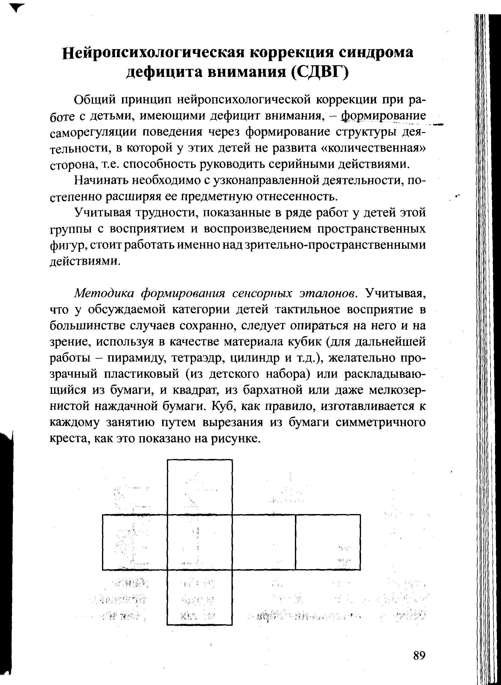

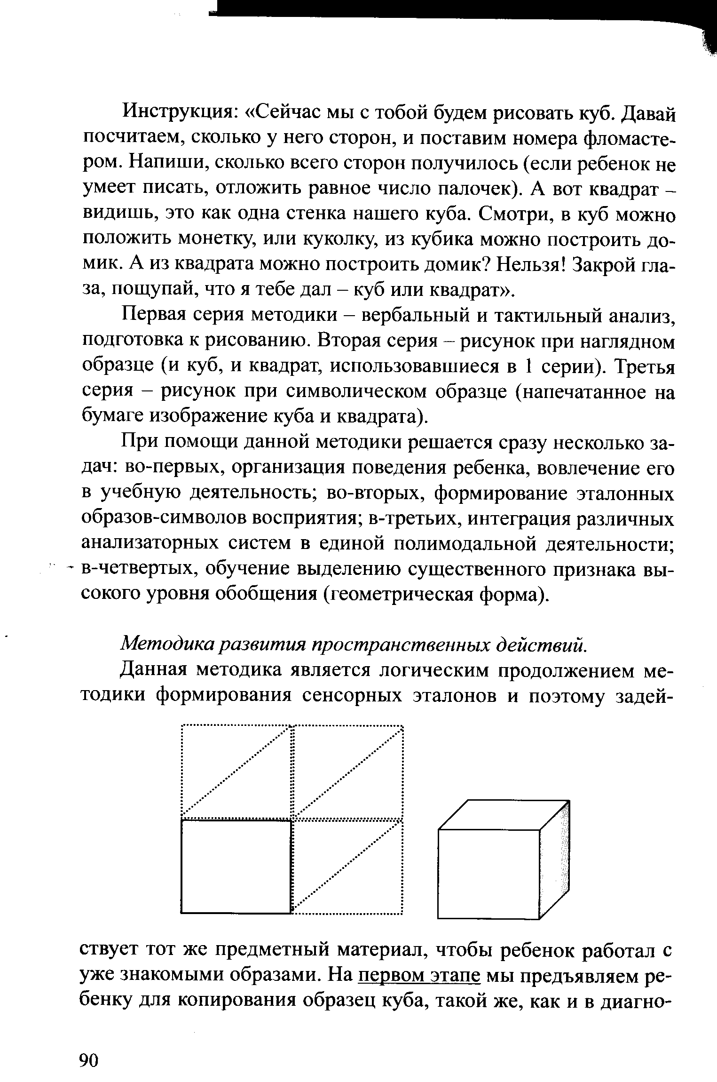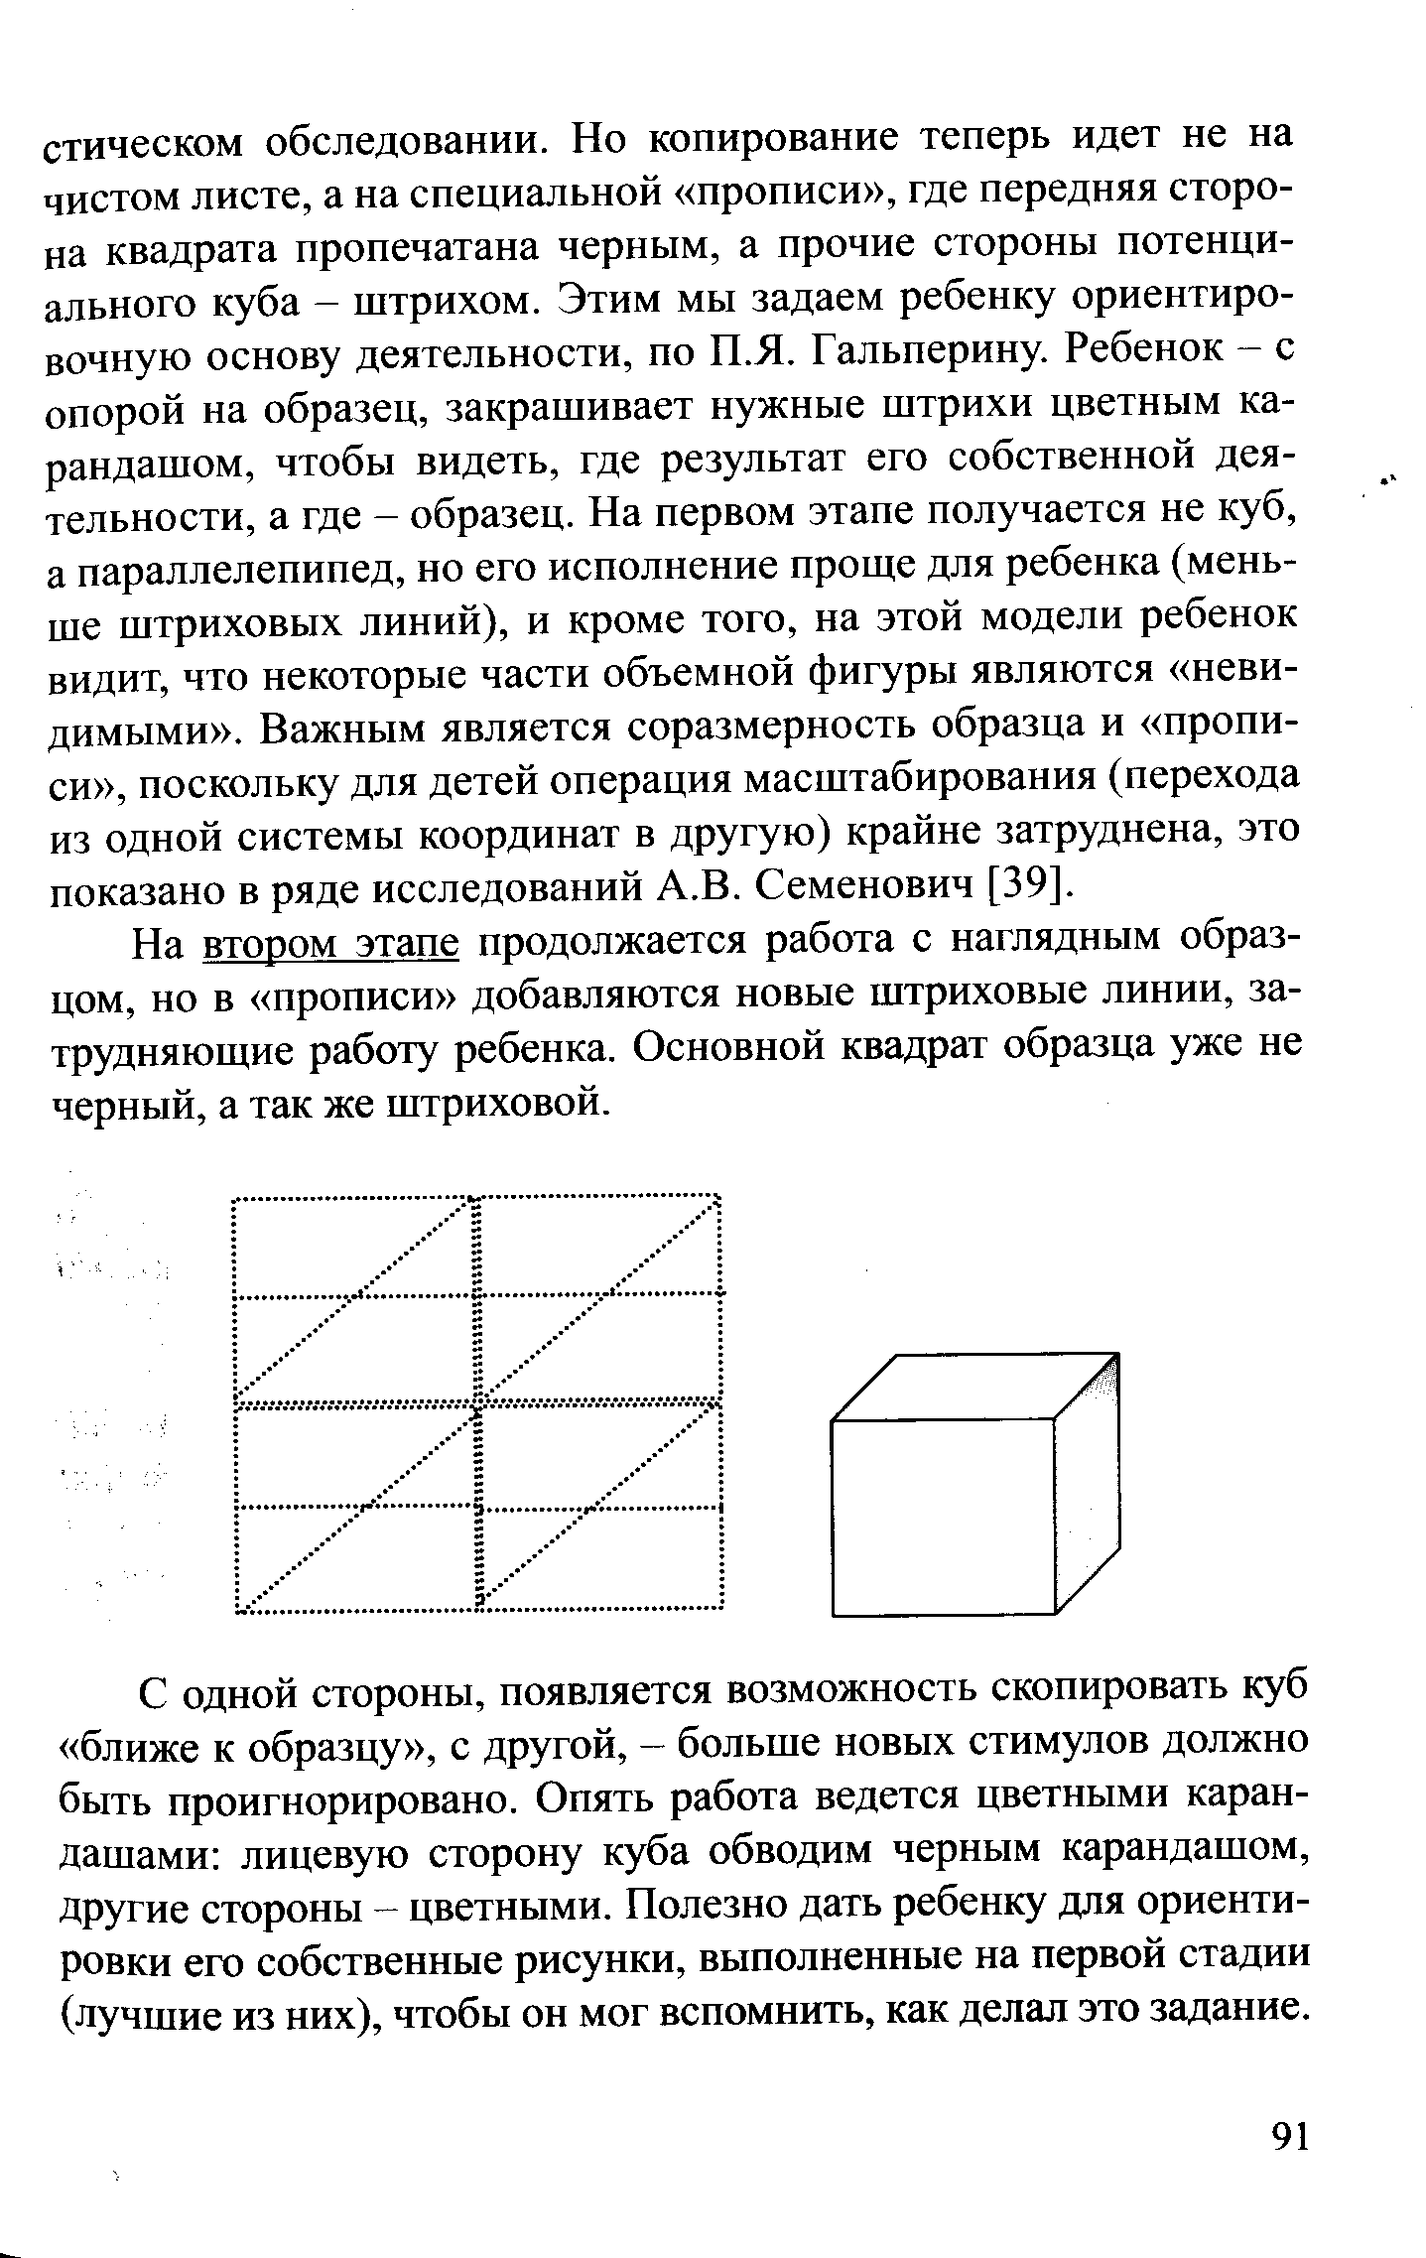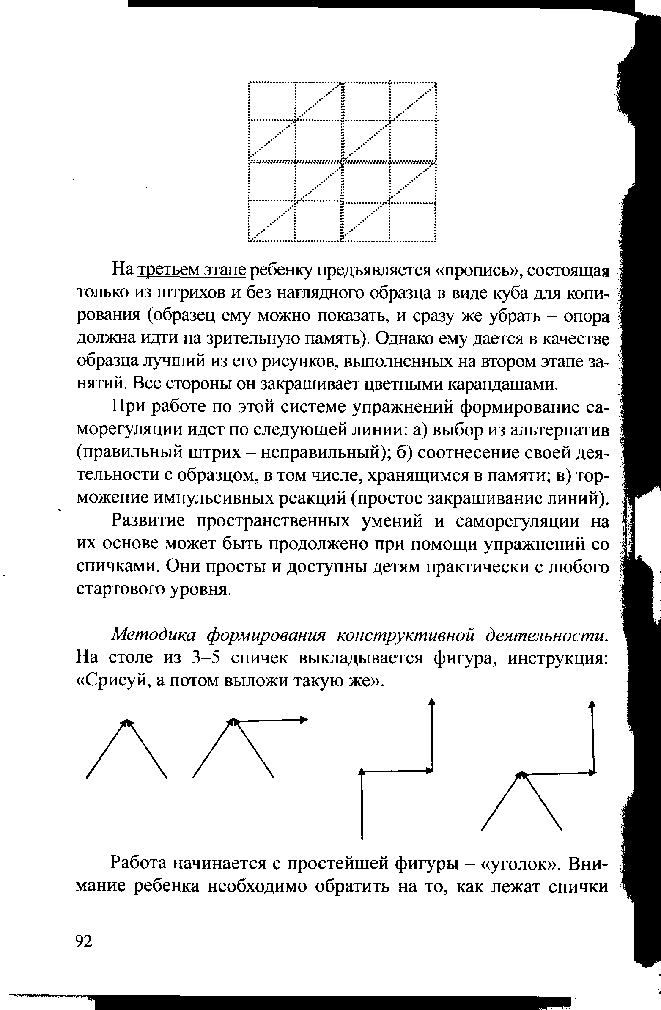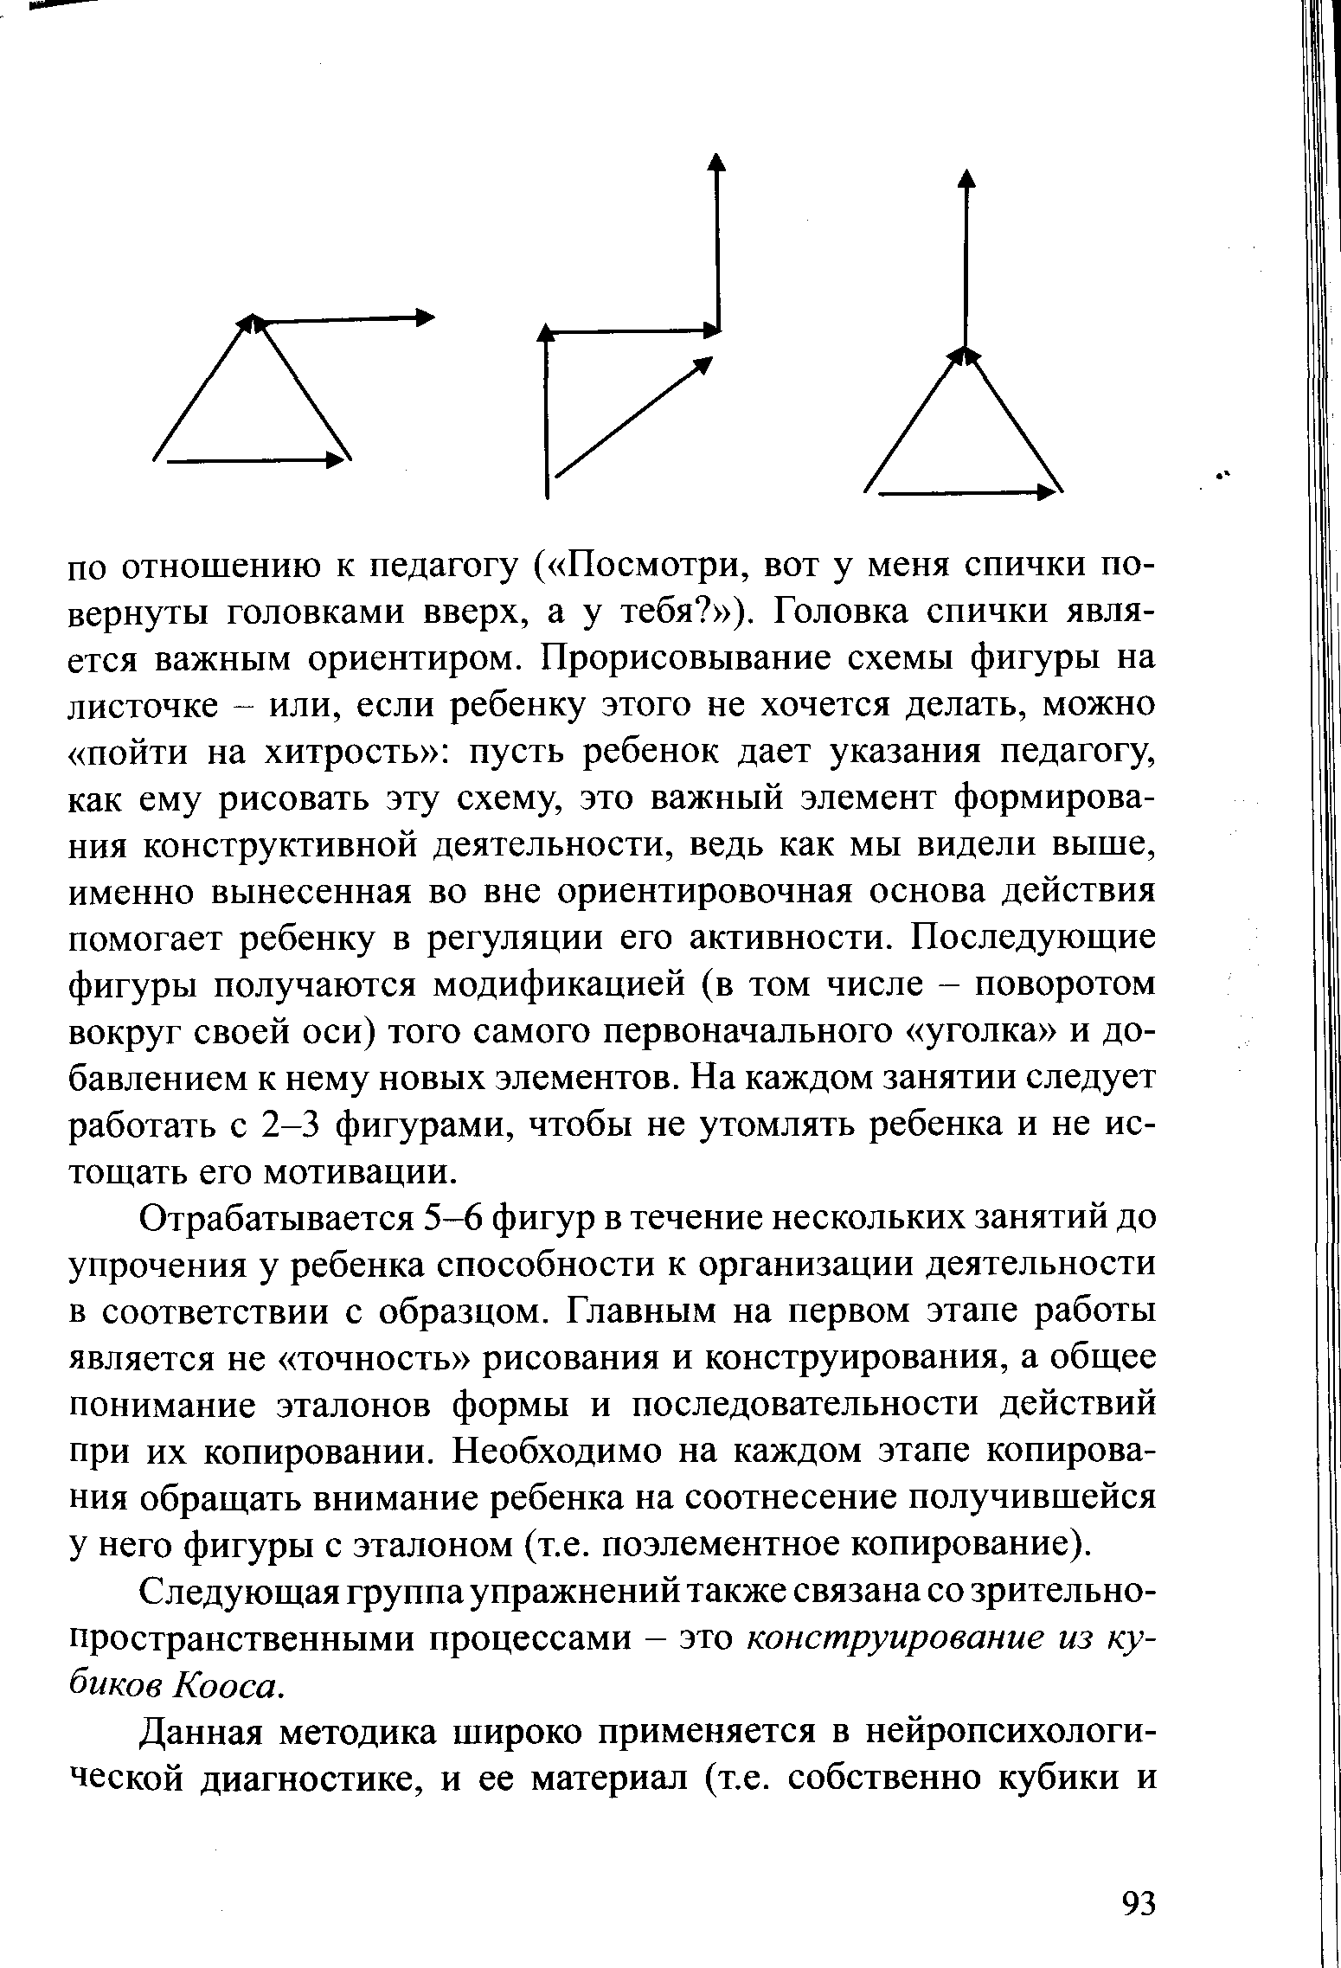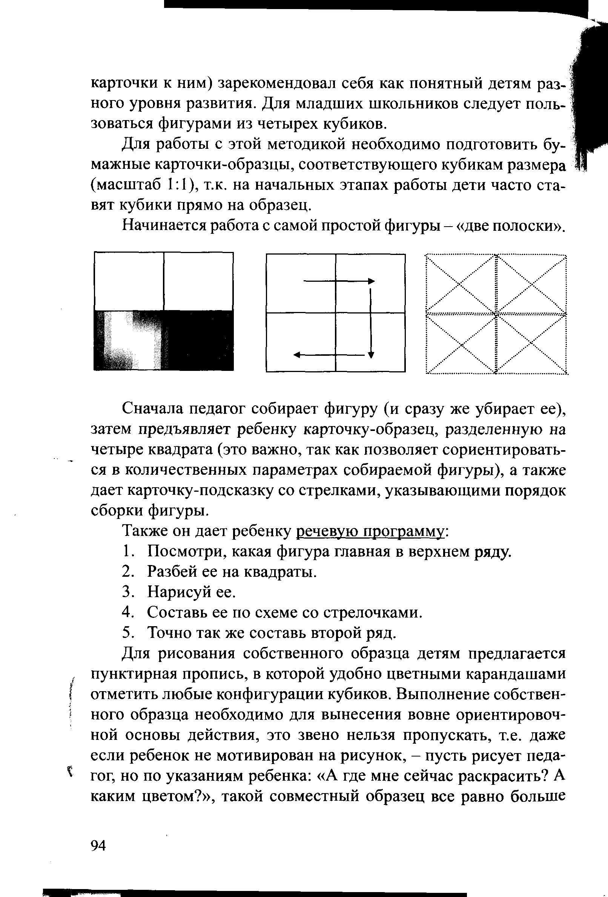
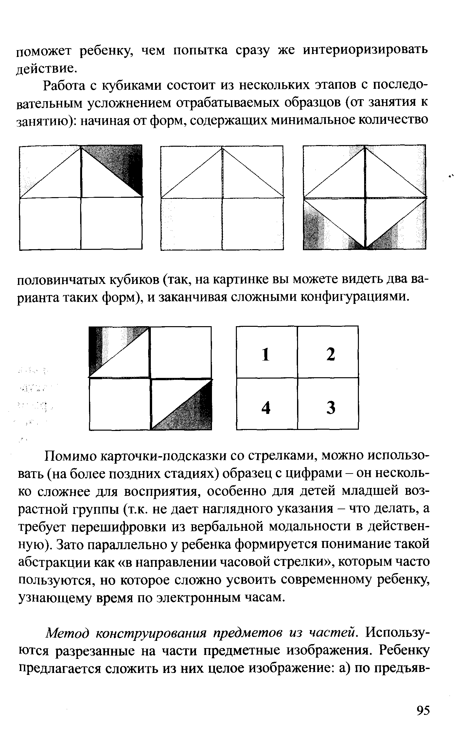
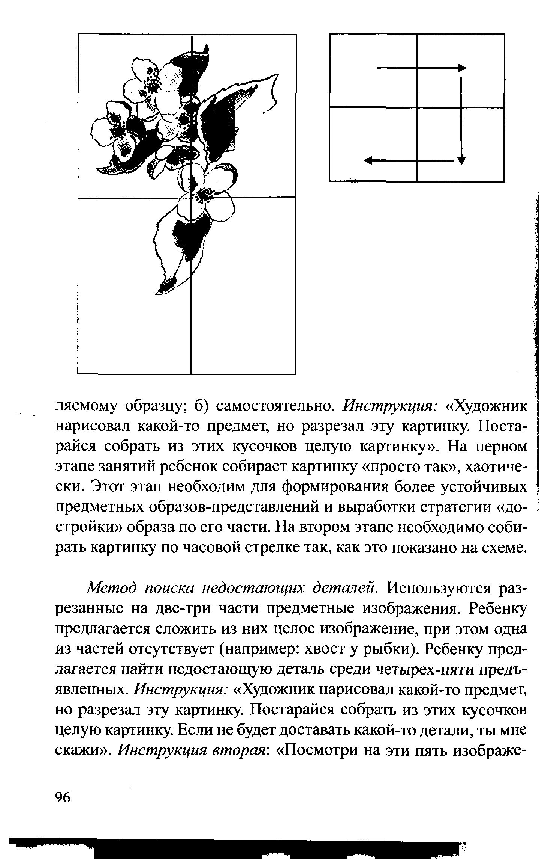
ний, есть ли среди них та часть, которой не достает твоей рыбке. Выбери ее и составь целую картинку».
При помощи описанных в различных разделах пособия методов, которые прошли апробацию в практике Центра интеллектуального развития Московского психолого-социального института, удается существенно повысить уровень саморегуляции, а также развить другие познавательные процессы (мышление, речь, образы-представления) у детей с гиперактивностью.
97

Заключение

Даже краткое знакомство с проблемой гиперактивности показывает, что «мода на СДВГ» сыграла с врачами, психологами - да и с родителями непоседливых детей злую шутку. При многообразии методов диагностики, медикаментозного лечения и психологической коррекции четкого понимания - как именно помочь гиперактивному ребенку, чтобы он беспроблемно встроился в общество и не чувствовал себя изгоем, нет.
На страницах этого пособия предложен один из подходов -вовсе не претендующий на «единственность» или «уникальность», к психологической, точнее, нейропсихологической коррекции СДВГ. Разработанные нами методы прошли апробацию в течение ряда лет в Центре интеллектуального развития МПСИ и других учреждениях и показали свою эффективность. Надеемся, что они пригодятся и вам.
Автор всегда готов к обсуждению, - смотрите сайт www.npsy.ru. пишите!

Литература
1. Актуальные проблемы нейропсихологии детского возраста / Под ред. Цветковой Л.С. - М.: МПСИ, 2001.
2. Афанасенкова Н.В., Яблонская Т.В. Особенности ЭЭГ у детей младшего школьного возраста с синдромом дефицита внимания и гиперактивности // Альманах «Новые исследования». -М.: Вердана. - 2009. - № 2 (19). - С. 19-20.
3. Бершедова Л.И. Психологические новообразования критических периодов детства // Сб. материалов международной научно-практической конференции, посвященной 100-летию со дня рождения Л.И. Божович «Современные проблемы психологии личности: теория и практика». - М.: МПСИ: Воронеж: НПО МОДЭК. - 2008. - С. 23-29.
4. Бизюк А.П. Компендиум методов нейропсихологического исследования. - СПб.: Речь, 2005.
5. Брязгунов И.П., Касатикова Е.В. Непоседливый ребенок, или все о гиперактивных детях. - М.: Ин-т психотерапии, 2003. - 96 с.
6. Василовская Е.А. Возрастные и индивидуально-типологические особенности состояния «передних» функций у младших подростков // Сб. Материалов международной конференции «Физиология развития человека», Секция 1-2. - М.: Вердана. - 2009. - С. 17-18.
7. Волков A.M. и др. Деятельность: структура и регуляция: психологический анализ. -М.: МГУ, 1987.
8. Выготский Л.С. Основы дефектологии // Собр. соч.: в 6 т. - М.: Педагогика, 1983. - Т. 5.
9. Выготский Л.С. «Проблемы детской (возрастной) психологии», собр. соч. в 6 т., т.4, М.,Педагогика,1983
10. Голдберг Э. Управляющий мозг: лобные доли, лидерство и цивилизация. - М.: Смысл, 2003. - 335 с.
11. Горев А.С. Возрастные особенности влияния БОС-тренинга на механизмы произвольной регуляции функционального состояния (релаксация) // Сб. Материалов международной конференции «Физиология развития человека», Секция 1-2. -М.: Вердана, 2009. - С. 34-35.
99
12. Грибанов А.В., Подоплекин А.Н., Подоплекин Д.Н. Це-< ребральное энергообеспечение у детей с синдромом дефицита^ внимания и гиперактивности // Альманах «Новые исследова| ния». - М.: Вердана, 2009. - № 2 (19). - С. 31-32.
13. Григал П.П., Дмитрик О.В. Воспроизведение ритма деть ми 6-8 лет // Сб. Материалов международной конференции «Фи| зиология развития человека», Секция 1-2. - М.: Вердана, 2009. -Л С.37-38.
14. Депутат И.С., Старцева Л.Ф., Иорданова Ю.А. Характеристика вербального интеллекта у детей младшего школьного возраста с СДВГ // Альманах «Новые исследования». - М.: Вердана, 2009. - № 2 (19). - С. 34-35.
15. Досани С. 52 способа преодоления дефицита внимания и гиперактивности у детей. Лечить или воспитывать? - М.: Цен-трполиграф, 2010. - 221 с.
16. Ермолаева М.В. «Психология развивающей и коррекци-онной работы с дошкольниками». - М.: МПСИ, 2002.
17. Захарова А.В. Развитие контроля и оценки в процессе формирования учебной деятельности. / под ред. В.В. Давыдова, И. Лампшера, А.К. Марковой. - М.: Педагогика, 1982.
18. Изард К. Эмоции человека. - СПб.: Питер, 2002.
19. Конопкин О.А. Функциональная структура саморегуляции деятельности и поведения. - М.: Наука, 1989.
20. Конопкин О.А. Психическая саморегуляция произвольной активности человека // Вопросы психологии. - 1995. - № 1.
21. Корсакова Н.К., Микадзе Ю.В., Балашова Е.Ю. Неуспевающие дети: нейропсихологическая диагностика трудностей в обучении младших школьников. - М.: РПО, 2001.
22. Кошельков Д.А., Семенова О.А. Особенности произвольной регуляции деятельности у детей 5-6 лет с признаками дефицита внимания и гиперактивности // Альманах «Новые исследования». - М.: Вердана, 2009. - № 2 (19). - С. 47^8.
23. Леонтьев А.Н. «Проблемы развития психики». - М.: МГУ, 1981.
24. Лубовский Д.В. Понятие внутренней позиции личности в работах Л.И. Божович и в современных исследованиях // Сб.
100
материалов международной научно-практической конференции, посвященной 100-летию со дня рождения Л.И. Божович «Современные проблемы психологии личности: теория и практика». -М.: МПСИ, Воронеж: НПО МОДЭК, 2008. - С. 80-87.
25. Лютова Е.К., Монина Г.Б. Шпаргалка для взрослых: пси-хокоррекционная работа с гиперактивными, агрессивными, тревожными и аутичными детьми. - М.: Генезис, 2000.
26. Мачинская Р.И., Крупская Е.В., Семенова О.А., Кошельков Д.А. Возрастная динамика управляющих функций и избирательного зрительного внимания у детей предшкольного и младшего школьного возраста в норме // Сб. материалов III Международной научно-практической конференции «Развитие научного наследия А.Р. Лурия в отечественной и мировой психологии». -М.-Белгород: ИПЦ Политерра, 2007. - С. 80.
27. Менджерицкий A.M., Серов П.Н., Карантыш Г.В. Ней-ропсихологические и нейрофизиологические корреляты малой мозговой дисфункции и дефицита внимания // Альманах «Новые исследования». - М.: Вердана, 2009. - № 2 (19). - С. 54-55.
28. Монина Г.Б., Лютова-Робертс Е.К., Чутко Л.С. Гиперактивные дети: психолого-педагогическая помощь. - СПб.: Речь, 2007.-186 с.
29. Назаренко В.В. Развитие мотивационной сферы современных детей 5-7 лет // Сб. материалов международной научно-практической конференции, посвященной 100-летию со дня рождения Л.И. Божович «Современные проблемы психологии личности: теория и практика». -М.: МПСИ; Воронеж: НПО МОДЭК, 2008.-С. 88-91.
30. Осницкий А.К. Саморегуляция деятельности школьника и формирование активности личности. - М.: Знание, 1986.
31. Политика О.И. Мультимодальный подход в коррекции детей с СДВГ. - СПб.: Речь, 2005.
32. Полонская Н.Н., Яблокова Л.В. Функции программирования и контроля и успешность обучения первоклассников / Сб. докладов I Международной конференции памяти А.Р. Лурия. Под ред. Е.Д. Хомской, Т.В. Ахутиной. - М.: Изд-во МГУ, 1998.
33. Полонская Н.Н., Яблокова Л.В., Ахутина Т.В. Динамика функций программирования и контроля и ее связь с трудностями обучения младших школьников // Вести. Моск. ун-та, Сер. XIV. Психология. - М: Изд. МГУ, 1997. - № 2.
34. Попова О.В., Трухина С.И., Трухин А.Н., Циркин В.И., Шушканова Е.Г. Характеристика психофизиологических показателей подростков 13-14 лет с синдромом дефицита внимания с гиперактивностью // Альманах «Новые исследования». - М.: Вердана, 2009. - № 2 (19). - С. 63-64.
35. Прохоров А.О. Саморегуляция психических состояний в учебной и педагогической деятельности // Вопр. психологии, 1991.-№5.
36. Психологические проблемы неуспеваемости школьников / под ред. Н.А. Менчинской. - М.: Педагогика, 1971.
37. Роик А.О., Исайчев С.А. Влияние возрастных особенностей при использовании психофизиологических методов для коррекции синдрома дефицита внимания и гиперактивности // Сб. материалов III Международной научно-практической конференции «Развитие научного наследия А.Р. Лурия в отечественной и мировой психологии». - М.: Белгород: ИПЦ Политерра, - 2007. С.124-125.
38. Сапожникова Л.С. Некоторые особенности нравственной регуляции поведения младших школьников // Вопр. психологии, 1990.-№4.
39. Семенович А.В. Нейропсихологическая диагностика и коррекция в детском возрасте. - М.: Академия, 2002.
40. Студеникин В. М., Балканская С. В., Шелковский В. И. Синдром дефицита внимания и гиперактивности у детей: диагностика и лечение // Лечащий врач, 2010. - № 1.
41. Сухотина Н.К., Красова А.В. Современные подходы к терапии гиперкинетических расстройств у детей // Журнал клинической и социальной психиатрии. - 2006. - № 2. - С. 44-46.
42. Сухотина Н.К., Крыжановская И.Л., Коновалова В.В., Куприянова Т.А. Опыт применения ноотропов при пограничных психических расстройствах у детей // Психиатрия и психофармакотерапия, 2004. - Т. 6. - № 6.

43. Учотова И. Синдром дефицита внимания с гиперактивностью: от предрассудков к практической помощи // Heftponews,
2008. - № 6.
44. Феоктистова С.В. Психологические особенности гиперактивных детей младшего школьного возраста// Альманах «Новые исследования». - М.: Вердана, 2009. - № 2 (19), С. 73-74.
45. Функции лобных долей мозга / под ред. Е.Д. Хомской, А.Р. Лурия. - М.: Наука, 1982.
46. Цветкова Л.С. Афазиология: современные проблемы и .. пути их решения. - М.: МПСИ, 2002.
47. Цветкова Л.С. Методика нейропсихологической диагностики детей, изд. 4-е, исправленное и дополненное. - М.: Педагогическое общество России, 2002.
48. Цветкова Л.С. Мозг и интеллект: нарушение и восстановление интеллектуальной деятельности. - М.: Просвещение,
1995.
49. Цветкова Л.С. Нейропсихология счета, письма и чтения: нарушение и восстановление. - М.: Юристь,1997.
50. Эльконин Д.Б. Психология обучения младшего школьника.-М.: 1974.
51. Юдина Т.А. Проблема психологической готовности к школе в работах Л.И. Божович // Сб. материалов международной научно-практической конференции, посвященной 100-летию со дня рождения Л.И. Божович «Современные проблемы психологии личности: теория и практика». - М.: МПСИ; Воронеж: НПО МОДЭК, 2008. - С. 78-80.
52. Яблонская Т.В., Суранова И.В. Участие невролога в формировании маршрута коррекционной помощи детям с синдромом дефицита внимания с гиперактивностью // Альманах «Новые исследования». - М.: Вердана, 2009. - № 2 (19). - С. 80-81.
53. Childhood Symptoms of ADHD Strongly Linked to Adult Risk of Smoking // HealthNewsDigest.com. - October 03, 2005.

